|  |  |
| --- | --- |
| ICS |  |
| CCS | 点击此处添加CCS号 |

|  |
| --- |
| 43 |

湖南省地方标准

DB 43/T XXXX—XXXX

公共建筑无源光局域网工程技术标准

Technical standard for passive optical LAN network engineering

in public buildingsn

（本草案完成时间：2025.4.1）

XXXX - XX - XX发布

XXXX - XX - XX实施

湖南省住房与城乡建设厅

湖南省市场监督管理局       发布

## 前 言

根据湖南省住房和城乡建设厅关于印发《湖南省2024 年建设科技计划项目》的通知（湘建科函〔2024〕xxx 号）的要求，编制组经广泛调查研究，认真总结实践经验，参考国家和行业相关标准、规范，结合我省实际，编制了本标准。

本标准共分10 章节，主要技术内容包括：总则、术语与缩略语、基本规定、系统架构与设计、系统配置与选型、系统布线、系统供电及防雷与接地、安装与调试、检测与验收、运行维护。

根据住房城乡建设部《工程建设涉及专利管理办法》（建办标【2017】3号）文件要求，主编单位申明：本标准不涉及任何专利情况，如在使用过程中涉及到专利技术请及时与编辑组联系。

本标准由湖南省住房和城乡建设厅负责管理，由湖南省建筑设计院有限公司负责具体技术内容的解释。执行过程中如有意见和建议，请将意见和建议函寄至湖南省建筑设计院集团股份有限公司（地址：湖南长沙市岳麓区福祥路65，邮政编码：410012），以供今后修订时参考。

本标准主编单位：湖南省建筑设计院集团股份有限公司

本标准参编单位：XXXXXX

XXXXXX

本标准主要起草人：

本标准主要审查人：

## 目 次

前 言 II

目 次 1

1 总 则 1

2 术语与缩略语 3

2.1 术 语 3

2.2 缩 略 语 5

3 基本规定 7

4 系统架构与设计 9

4.1 一般规定 9

4.2 网络应用规划 10

4.3 系统组成与架构规划 13

4.4 系统性能指标 16

4.5 无线局域网络 19

4.6 网络互联设计 20

4.7 网络管理与网络安全 20

5 系统配置与选型 21

5.1 一般规定 21

5.2 核心交换机 21

5.3 光线路终端（OLT） 21

5.4 无源光分配网（ODN） 22

5.5 光网络单元（ONU） 23

5.6 机柜与信息配线箱 24

5.7 工作区配线系统 26

5.8 其他网络设备选型 27

6 系统布线 28

6.1 一般规定 28

6.2 室外布线 28

6.3 室内布线 29

6.4 建筑物引入管 29

6.5 进线间 29

6.6 设备间 29

6.7 弱电间 30

7 系统供电、防雷与接地 31

8 安装与调试 32

8. 1 一般规定 32

8. 2 施工安装 32

8. 3 调试 33

9 检测与验收 35

9. 1 一般规定 35

9. 2 光信道检测 35

9. 3 业务检测 36

9. 4 竣工验收 37

10 运行维护 39

10. 1 一般规定 39

10. 2 硬件维护 39

10. 3 软件维护 39

10. 4 故障定位 40

附录A PON技术参数表 41

A.1 PON技术参数 41

A.2 PON系统光功率指标值 41

附录B 设备选型参考 43

B.1 OLT设备 43

B.2 ONU设备 43

B.3 光分路器 44

附录C 工程验收内容及项目表 46

引用标准名录 48

条文说明 50

## 1 总 则

**1.0.1** 为规范湖南省公共建筑内的数据、语音、图像及多媒体业务综合信息网络设计，适应信息通信技术发展的需求，指导无源光局域网工程设计与应用，制订本标准。

**1.0.2**  本标准适用于湖南省新建、改建、扩建公共建筑的无源光局域网工程设计。

**1.0.3**  无源光局域网工程设计应根据工程项目的性质、应用功能、用户规模和信息网络发展规划为依据，应考虑中远期的发展和需求，确保设计在安全适用、技术先进、经济合理、绿色节能和环保方面的合理性。

**1.0.4** 无源光局域网工程设计应与信息设施系统、公共安全系统、建筑设备管理系统等统筹规划、同步设计，并应按照各系统对信息的传输要求，做到合理优化设计。

**1.0.5** 无源光局域网工程设计除应符合本标准外，尚应符合国家、行业及湖南省现行有关标准的规定。

## 2 术语与缩略语

### 2.1 术 语

**2.1.1** 公共建筑 public building

供人们进行各种公共活动的建筑。  
**2.1.2** 无源光局域网（POL） passive optical local area network

基于无源光网络（PON）技术的局域网组网方式，简称POL系统。该组网方式采用无源光网络技术为用户提供融合的数据、语音、图像、多媒体等信息通信业务。

**2.1.3** 无源光网络（PON） passive optical network

由光线路终端（OLT）、无源光分配网（ODN）、光网络单元（ONU）组成的点到多点的信号传输系统，简称PON系统。

**2.1.4** 光线路终端（OLT） optical line terminal

PON系统中用于汇聚连接光纤干线的线路终端设备，其将信息通信各种业务按一定的信号格式汇聚后向终端用户传输、并将来自终端用户的信号按照业务类型分别汇聚后送入各通信业务网。

**2.1.5** 光分配网（ODN） optical distribution network

PON系统中OLT与ONU之间的光传输物理通道，由光纤、光分路器以及安装连接无源光元件的配套设备组成。

**2.1.6** 光网络单元（ONU） optical network unit

PON系统中终结光分配网络的分布式端点，实现PON协议和其他协议的转换，并适配到用户业务接口的设备。

**2.1.7** 光分路器 optical fiber splitter

基于光功率分路，将一路或两路光信号分成多路光信号以及完成相反过程的无源器件。光分路器连接业务网络侧端口称为合路侧、连接用户侧的端口称为支路侧端口。

**2.1.8** 分光比 splitting ratio

光分路器各输出端口的输出功率相对输出总功率的百分比。

**2.1.9** 吉比特无源光网络（GPON） gigabit-capable passive optical network

采用单纤双向传输数据，下行采用加密广播传输、上行采用TDMA技术传输,下行方向支持标称传输速率2.488Gbit/s，上行方向支持标称传输速率1.244Gbit/s的PON系统。

**2.1.10** 10G比特非对称无源光网络（XG-PON） 10 gigabit-capable asymmetric passive optical networks

下行方向支持标称传输速率为9.953Gbit/s、上行方向支持标称传输速率为2.488Gbit/s的PON系统。

**2.1.11** 10G比特对称无源光网络（XGS-PON） 10 gigabit-capable symmetric passive optical networks

下行、上行方向均支持标称传输速率9.953Gbit/s的PON系统。

**2.1.12** 50G比特无源光网络（50G-PON） 50 gigabit-capable symmetric passive optical networks

下行、上行方向均支持标称传输速率50Gbit/s的PON系统。

**2.1.13** 网络切片 network slicing

网络切片是指OLT和ONU基于芯片切片和光纤时隙切片实现的硬隔离技术，可保障不同切片之间的转发资源和带宽资源安全隔离、业务互不影响。

**2.1.14** 主干光缆trunk optical cable

设备间OLT处配线设备至各光分路器处配线设备之间的光缆。

**2.1.15** 用户光缆 subscriber optical cable

光分路器处配线设备至各ONU或ONU处配线设备之间的光缆。

**2.1.16** 光纤配线架（ODF） optical distribution frame

用于光纤通信系统中局端主干光缆的成端和分配，可方便地实现光纤线路的连接、分配和调度。

**2.1.17** 光缆交接箱（OCC） optical cable cross connecting cabinet

为主干光缆、配线光缆提供成端、跳接的交接设备。光缆引入光缆交接箱后，经固定、端接、配纤以后，使用跳纤将主干光缆和配线光缆连通。光缆交接箱内可包含多个不同的组件，比如光纤连接器、光分路器、熔接配件等，以便进行光纤管理和维护。

**2.1.18**  光纤配线箱 optical fiber distribution cabinet

用于光缆与光通信设备的配线连接，通过配线箱内的适配器，用光跳线引出光信号，实现光配线功能，是主干光缆与用户光缆的接口设备。适用于光缆和配线尾纤的保护性连接，及光纤接入网中的光纤终端点采用。

**2.1.19** 信息配线箱 information wiring cabinet

安装于用户单元区域内的完成信息互通与通信业务接入的配线箱体，可用于安装光网络单元（ONU）及电源。

**2.1.20**  设备间 equipment room

建筑物内安装信息通信设备、配线设备，并进行配线管理的场所。

**2.1.21**  弱电间 weak current room

建筑物楼层内放置光分路器、配线设备和信息通信设备的区域。

### 2.2 缩 略 语

AP Access Point 接入点

BD Building Distributor 建筑物配线设备

CCTV Closed Circuit Television 闭路电视

CD Campus Distributor 建筑群配线设备

CWDM Coarse Wavelength Division Multiplexing 粗波分复用

DHCP Dynamic Host Control Protocol 动态主机控制协议

F5G Fifth Generation Fixed Network 第五代固定网络

FD Floor Distributor 楼层配线设备

GE Gigabit Ethernet 吉比特以太网

GPON Gigabit-capable Passive Optical Network 吉比特无源光网络

IoT Internet Of Things 物联网

IP-PBX IP-Private Branch Exchage 网际协议专用交换机

IPTV Internet Protocol Television 网络协议电视

IPv4 Internet Protocol Version 4 互联网通信协议第四版

IPv6 Internet Protocol Version 6 互联网通信协议第六版

MAC Media Access Control 媒体介入控制层

OCC Optical Cable Cross Connecting Cabinet 光缆交接箱

ODF Optical Distribution Frame 光纤配线架

ODN Optical Distribution Network 光分配网络

OLT Optical Line Terminal 光线路终端

ONU Optical Network Unit 光网络单元

OTN Optical Transport Network 光传送网络

PLC Planar Lightwave Circuit 平面光波导

PoE Power Over Ethernet 以太网供电

POL Passive Optical LAN 无源光局域网

PON Passive Optical Network 无源光网络

POTS Plain Old Telephone Service 传统电话业务

RTP Real-time Transport Protocol 实时传输协议

TCP Transmission Control Protocol 传输控制协议

TDMA Time Division Multiple Access 时分多址

TE Terminal Equipment 终端设备

TO Telecommunication Outlet 信息插座

UDP User Datagram Protocol 用户数据报协议

UPS Uninterruptible Power Supply 不间断电源

VLAN Virtual Local Area Network 虚拟局域网

VOIP Voice Over Internet Protocol 网络电话

WLAN Wireless Local Area Network 无线局域网络

## 3 基本规定

**3.0.1** 无源光局域网系统设计和配置应与建设目标、业务场景和安全防护要求相适应，符合项目发展需求。

**3.0.2**  无源光局域网系统应支持多业务承载、对称10G高带宽、设备集中管理等功能，系统应具备低能耗、平滑升级、易于管理和维护等特性。

**3.0.3** 无源光局域网系统应在进行用户调查和需求分析的基础上，进行网络系统规划设计和配置设计。

**3.0.4** 无源光局域网系统涉及的设备间、通信管道，以及与外部通信的信息接入通道等基础设施应纳入建筑物与园区土建工程相应的同步建设范围。

**3.0.5** 无源光局域网系统与外部通信的信息接入，应满足多家电信业务经营者平等接入、用户可自由选择电信业务经营者的要求。

**3.0.6** 无源光局域网系统应选用符合国家有关技术暨认证要求的产品。

## 4 系统架构与设计

### 4.1 一般规定

**4.1.1** 无源光局域网系统应根据不同应用场所和业务场景进行系统规划设计。

**4.1.2** 无源光局域网系统规划设计应包括网络应用规划、系统组成与架构规划、系统性能指标、无线局域网络、网络出口、网络管理与安全策略等内容。

**4.1.3** 无源光局域网系统架构规划应与用户的业务性质、网络带宽容量、用户规模和环境要求等内容相适应，满足综合信息网络规划和业务发展的需求，并宜适度考虑未来发展。

**4.1.4** 应根据各类公共建筑的用途以及用户的业务要求，确定无源光局域网系统支持的业务类型和网络带宽。

**4.1.5**  无源光局域网系统应根据终端用户数量、业务带宽需求确定系统设备和端口数量，以及光分路器的分光比和部署位置。

**4.1.6** 无源光局域网系统应根据建筑物的功能定位、平面布局和工作区终端配置数量确定敷设路由和敷设方式，并选择合适的光缆类型。

**4.1.7** 无源光局域网系统应根据用户规模、流量带宽需求采用GPON、XG(S)-PON、50G PON技术或其组合，PON技术选择应满足当前及发展需求。

### 4.2 网络应用规划

**4.2.1**  无源光局域网系统应用规划设计应适应综合信息网络系统的应用需求，包括下列几种类型：

1 办公自动化系统：通过计算机网络技术、数据库技术等现代信息技术手段，实现办公流程的自动化、信息化和智能化。

2 公用互联网接入：为建筑物内的用户提供公共互联网接入服务，满足日常办公和生活需求。

3 网络增值业务：包括对内、对外的业务，如互联网＋应用，支持企业或机构的数字化转型。

4 智能化设备网：支持建筑物内的智能化设备接入，如安防监控、智能照明、环境监测等。

5 IPTV电视业务：提供电视服务，支持高清和超高清视频内容的传输。

6 用户电话交换系统：支持建筑物内的语音通信需求，提供内部电话交换和外部通信服务

**4.2.2** 当存在多种网络应用需求时，无源光局域网系统宜构建满足所有应用需求的共用网络平台，并采取网络切片隔离措施保障不同业务的安全隔离。

**4.2.3** 无源光局域网系统可采取物理隔离建网隔离内外网，满足网络相关安全性要求，并应符合国家、行业和地方标准相关要求。

### 4.3 系统组成与架构规划

**4.3.1** 无源光局域网系统应由网络核心层（核心交换机、出口路由器、网络安全设备、服务器等）、光线路终端（OLT）、无源光分配网（ODN）、光网络单元（ONU）、网络管理系统和用户电话交换系统等组成。无源光局域网系统与入口设施、终端共同组成公共建筑内的综合信息网络系统。系统组成如图4.3.1所示。

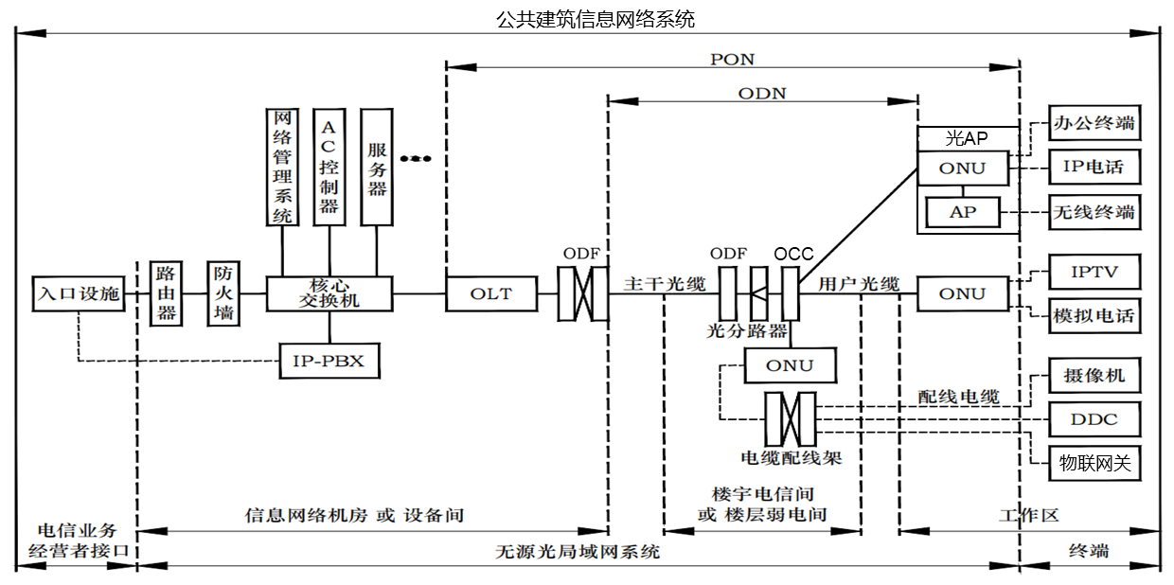

图4.3.1 无源光局域网系统组成图

**4.3.2** 无源光局域网布线系统由主干层光缆、配线子系统（用户光缆、配线电缆）和配线设备组成，其与入口线缆、工作区插座构成系统通信信道。系统组成如图4.3.2所示。

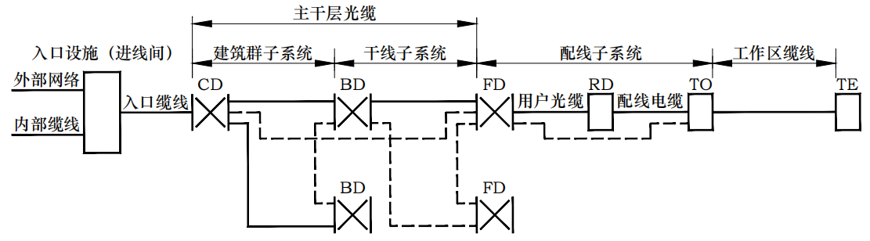

图4.3.2 无源光局域网布线系统组成图

1 主干层光缆由建筑群子系统、建筑物干线子系统组成，采用单模光纤；

2 信息插座（TO）可以经过水平线缆跨过信息箱（RD）连至FD；

3 建筑物配线设备（BD）之间、建筑物楼层配线设备（FD）之间可以设置主干光缆互通；

4 FD可以经过主干光缆连至建筑群配线设备（CD）；

5 设置了设备间的建筑物，设备间所在楼层的FD可以和设备间中的BD和CD及入口设施安装在同一场地。

**4.3.3**  根据不同业务对网络的可靠性、可用性等方面的需求，P OL系统宜采用Type B双归属保护，可靠性高的重要场所宜采用Type C双归属保护的组合网络架构。Type B和Type C保护网络架构图如图4.3.3-1~4.3.3-2所示。

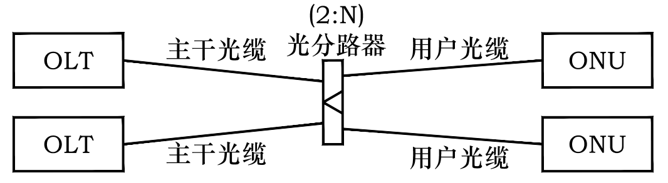

图4.3.3-1 Type B双归属保护物理构成图

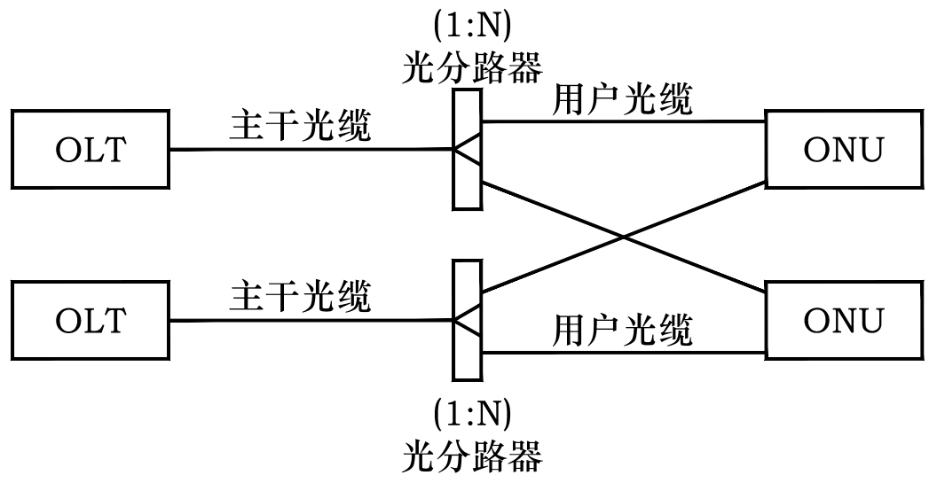

图4.3.3-2 Type C双归属保护网络架构图

**4.3.4** 无源光局域网系统采用双归属冗余保护的网络拓扑结构时，OLT与核心交换机应采用两台设备进行热备份，并宜支持负载分担功能。

### 4.4 系统性能指标

**4.4.1** 无源光局域网系统应按照带宽要求采用GPON、XGS-PON或50G-PON PON技术，相关技术参数应符合附录A中PON技术参数表的规定。

**4.4.2** 无源光局域网系统的传输时延、吞吐量和长期丢包率等传输性能指标应符合现行国家标准《[宽带光纤接入工程技术标准](https://www.so.com/link?m=bfGlzaeKimBP2Ge3YbDJ7n1QhlUq2EDG87YhwS+X5eyWhODC0ISzTb0I6mpWVICwLd1/CIAqP2hLMNqrw+g+I8vMKVNfo7h6lt+vO1Vpp3PiQPwJ9O7lbDY0oU1YTc56fu0u0cw==" \t "https://www.so.com/_blank)》GB/T 51380的有关规定。

**4.4.3**  无源光局域网系统分光比设计应根据信息设备业务的均值带宽需求，结合设计中选定的PON技术带宽和ONU设备的使用端口数，计算出分光比参数。

**4.4.4** 无源光局域网系统采用的Type B双归属倒换时间应小于50ms，Type C双归属业务倒换时间应小于1s。

**4.4.5** 无源光局域网系统传输性能应满足网络端到端的全程光信道损耗要求，全程光信道损耗值应控制在表4.4.5要求的最大值和最小值之间。

**表4.4.5 全程光信道损耗值表（dB）**

| 光信道损耗 | 光模块类型 | | | | | |
| --- | --- | --- | --- | --- | --- | --- |
| GPON | | XGS-PON | | 50G-PON | |
| Class B+ | Class C+ | Class N1 | Class N2 | Class N1 | Class N2 |
| 最大光信道损耗 | 28 | 32 | 29 | 31 | 29 | 31 |
| 最小光信道损耗 | 13 | 17 | 14 | 16 | 14 | 16 |

**4.4.6** 无源光局域网系统中OLT至单个ONU之间全程光信道衰减指标的设计应根据光纤信道的实际配置、结合设计中选定的各种无源器件的技术性能指标，计算出工程实施后预期指标应满足表4.4.5全程光信道损耗要求，可按下列公式计算：

全程光信道衰减A=  （4.4.6）

式中：A ——全程光信道衰减值；

 ——OLT至单个ONU之间光信道中各段光纤长度的总和(km)；

 ——设计中规定不含接头的光纤衰减系数（dB/km），参数参照条文说明表6取值；

X ——OLT至单个ONU之间光纤信道中光纤熔接（含光缆接续、尾纤熔接）接头数（个）；

 ——设计中规定的光纤熔接方式接续平均衰耗指标（dB）；

N ——OLT至单个ONU之间光信道中活动接头数量（个）；

 ——设计中规定的活动连接器的损耗指标（0.5dB/个）；

 ——OLT至单个ONU之间光信道中所有光分路器插入损耗的总和（dB）；

**β** ——OLT至单个ONU之间光信道中存在模场直径不匹配的光纤连接时所引入的附加损耗(dB）；

 ——线路维护余量（单位：dB）。

### 4.5 无线局域网络

**4.5.1** POL系统宜采用无线局域网络（WLAN）技术作为有线网络的补充与延伸，满足各类智能终端无线接入的需求。

1 小隔间场景宜部署支持无线AP功能的ONU设备实现房间无线覆盖；

2 大开间场景宜按覆盖半径要求部署无线AP设备，可采用支持无线AP功能的ONU设备，或采用独立的无线AP设备并通过ONU提供POE供电和有线宽带接入。

**4.5.2**  WLAN网络应满足接入高速度、转发高容量、频谱能防护、安全可管控、准入无感知、终端可识别、控制虚拟化的设计要求。

**4.5.3**  WLAN网络架构选择应符合下列规定：

1 在无线AP上完成接入和控制的，应采用独立的AP架构（胖AP架构）；

2 在大规模的无线局域网络中，应采用基于无线控制器（AC）的AP架构（瘦AP架构）；

3 在瘦AP架构网络中，应根据网络覆盖和设备与用户的管控特点，选择集中式、分布式或二者混合使用的AC设置模式。

### 4.6 网络互联设计

**4.6.1**  局域网在下列情况时，应设置广域网连接：

1 当内部用户有互联网访问需求时；

2 当用户外出需访问其所属的局域网时；

3 在分布较广的区域中拥有多个需网络连接的局域网时；

4 当用户需与物理距离遥远的另一个局域网共享信息时。

**4.6.2**  网络互联设计应满足以下要求：

1 应在网络出口区部署出口路由器和防火墙等安全防护设备；

2 应采用设备冗余部署等方法保证可靠性；

3 出口带宽应能满足网络使用需求与发展需求。

### 4.7 网络管理与网络安全

**4.7.1** 无源光局域网系统应具有网络运维管理、网络安全与网络安全策略功能。网络的安全控制设备和全网管理策略应在核心层设置。

**4.7.2** 服务器网络管理系统应采用能支持网络中所有客户端网络通信协议的系统；网络管理操作站宜采用能支持多种网络通信协议的网络管理系统。

**4.7.3** 网络管理系统应根据无源光局域网系统规模按照网络运行的业务信息流量、服务质量要求设置；大中型网络宜采用服务器网络管理系统，小型网络可采用网络管理操作站。

**4.7.4**  网络管理系统应具备支持无源光局域网全网设备的拓扑管理、配置管理、性能管理、故障管理、安全管理以及网络部署、资源管理等功能。

**4.7.5** 无源光局域网系统应支持内网、外网和智能化设备网等的隔离，宜采用网络切片实现一网多业务承载，可采用不同专网物理隔离组网。PON设备网络切片能力应符合现行行业标准《接入网切片设备技术要求》YD/T 4853的要求。

**4.7.6** 网络安全系统应由PON网络、核心交换机、防火墙、出口路由器以及配套专用软件等共同组成。

**4.7.7** 网络安全应具有机密性、完整性、可用性、可控性及网络审计等功能。网络安全设计应对非授权访问、信息泄露或丢失、破坏数据完整性、拒绝服务攻击和病毒传播等采取防范措施。

**4.7.8** 网络安全策略应根据网络的安全性需求，按照现行国家标准《计算机信息系统 安全保护等级划分准则》GB 17859、《信息安全技术 网络安全等级保护实施指南》GB/T 25058等现行国家标准进行系统定级，并制定相应的防范策略。

## 5 系统配置与选型

### 5.1 一般规定

**5.1.1** 无源光局域网系统配置与选型应以近期需求为基础，兼顾中长期发展需求，所选的设备应具有扩展性、持续演进和升级能力。

**5.1.2** 无源光局域网系统配置应包括光线路终端（OLT）、光分配网（ODN）、光网络单元（ONU）、网络核心层、配线设备、网络管理与网络安全设备等组成部分。

**5.1.3** 无源光局域网系统应根据带宽需求和光分配网组网架构进行设备部件配置。

### 5.2 核心交换机

**5.2.1** 核心交换机设备的选型应根据网络规模、功能要求和业务类型进行合理配置。**5.2.2** 核心交换机应采用高速、高带宽，并支持多种网络协议与容错结构；对于大中型局域网，宜采用机箱式可扩展的多功能交换机。

**5.2.3** 核心交换机应配备与OLT网络侧上联端口类型相匹配的以太网端口，应支持10GE/100GE以太网光口对接。

**5.2.4** 无源光局域网系统采用Type B或Type C双归属冗余保护时，核心交换机应至少部署两台，并宜将多台交换机组合成一个逻辑核心单元。

### 5.3 光线路终端（OLT）

**5.3.1** OLT设备的配置和选型应根据用户业务类型、用户规模和功能要求确定，应具备高密度、高带宽、低时延和高转发性能。

**5.3.2** 大中型无源光局域网系统宜采用可扩展的多功能插卡式OLT设备，小型无源光局域网系统宜采用盒式OLT设备。

**5.3.3** 插卡式OLT设备应支持以下功能：

1 应支持GPON板卡、XGS-PON板卡混插功能，宜支持50G-PON板卡混插；

2 主控板应支持负荷分担，主控板、电源板、风扇模块应支持冗余保护；

3 设备单板应支持热插拔，插拔单板时应不影响其它单板正常运行。

4 上行链路端口应均匀分布于主用/备用主控板。

**5.3.4** OLT配置选型宜符合附录B中表B.1的规定。

### 5.4 无源光分配网（ODN）

**5.4.1** ODN配置应包括光缆、光分路器及配线设备。

**5.4.2** 无源光局域网系统光缆应采用单模光纤，光纤连接器件宜采用SC和LC类型。

**5.4.3** 光分路器选型应根据业务带宽需求和光功率预算选择合适的分路比。宜采用一级分光方式，信息点位比较分散时可采用二级分光。ODN分光组网设计应参照现行行业标准《宽带光纤接入工程设计规范》YD 5206的规定。

**5.4.4** 无源光局域网系统宜采用机架式光分路器、插片式光分路器或盒式光分路器。光分路器指标应符合现行行业标准《平面光波导集成光路器件第1部分：基于平面光波导（PLC）的光功率分路器》YD/T 2000.1的规定。光分路器光学性能应符合附录B中表B.3-1，B.3-2的规定。

**5.4.5** 光纤配线架配置选型应符合下列规定：

1 宜采用抽屉式结构，并支持左右出纤设计；

2 应支持预端接光缆、熔接等接入方式；

3 主干侧端接容量、模块类型和规格应与主干光缆芯数、光连接器件相匹配；

4 用户侧端接容量、模块类型和规格应与用户光缆芯数、光连接器件相匹配，并应根据使用芯数预留不小于10%的余量；

5 应符合现行行业标准《光纤配线架》YD/T 778及相关配线设备标准的规定。

**5.4.6** 光纤跳线管理模组选型应符合下列规定：

1 宜采用托盘式结构模块化设计，每个配线架应配置多个储纤型托盘组件，支持即插即用，并支持左右方向同时出纤；

2 跳线管理模组容量应与光纤配线架端接容量相匹配；

3 应符合现行行业标准《光纤配线架》YD/T 778及相关配线设备标准的规定。

**5.4.7** 光缆交接箱配置应符合下列要求：

1 光纤容量应根据实际需求进行配置，应能满足主干光缆和配线光缆的连接、成端、跳接等操作，并留有一定的扩展空间，以应对未来网络扩展或故障处理的需要。

2 内部空间应合理布局，确保光纤的弯曲半径符合标准要求，避免光纤损伤。应设有专门的光纤存放区域，并配备合适的光纤管理配件，如光纤托架、固定器等，以保障光纤的整齐布放与方便维护。

3 交接箱应具备防水、防尘和抗腐蚀功能，确保在恶劣环境下（如户外或地下安装）仍能有效保护内部光纤不受损坏。箱体材料应符合防火和耐高温要求，以保障设备的长期稳定运行。

### 5.5 光网络单元（ONU）

**5.5.1** ONU类型、数量及端口规格应根据实际应用场景和带宽需求，结合支持的业务类型、数量和功能要求确定配置和选型。

**5.5.2**  ONU的网络侧端口应支持GPON或XGS-PON接口，可支持50G-PON接口，根据无源光局域网系统的保护模式ONU上行口配置应符合下列规定：

1 采用Type B保护时，应选择单PON端口上行的ONU；

2 采用Type C保护时，应选择双PON端口上行的ONU。

**5.5.3**  ONU的用户侧端口支持以太网、IPTV、POTS、Wi-Fi等各种端口，并符合下列规定：

1 应按需支持以太网GE、2.5GE、10GE端口；

2 以太网端口可支持PoE供电功能，类型包括PoE、PoE+、PoE++；

3 可支持POTS接口，用于连接传统模拟语音电话；

4 可内置Wi-Fi AP功能，应支持Wi-Fi 5/6/7标准，应至少支持2+2双频四条空间流;

5 可支持USB端口，可根据需求配置相应端口类型。

**5.5.4** ONU安装方式应符合下列规定：

1 靠近终端设备处的ONU，室内按照宜采用信息配线箱内嵌墙安装或墙面明装，可采用桌面放置；室外安装宜采用信息配线箱内抱杆安装或墙面明装；

2 ONU位于楼层弱电间时应采用19英寸标准机柜安装；

3 面板式ONU应采用嵌墙86型电源盒或者桌面标准86盒安装。

**5.5.5** ONU设备接口类型和安装方式可参照附录B中表B.2 ONU常用型号选型表。

### 5.6 机柜与信息配线箱

**5.6.1**  设备间机柜配置设计应符合下列规定：

1 应采用框架结构形式的标准19英寸或21英寸机柜；

2 应根据布线方式选择顶部或底部出线的机柜，出线孔宜按需调节大小；

3 应具有良好的抗腐蚀、耐老化、抗冲击损坏性能及防破坏性能，门锁应为防盗结构。

**5.6.2** 信息配线箱应根据箱体内安装的ONU个数、ONU端口数、安装方式、缆线容量及模块容量进行成套配置，并应符合下列规定：

1 箱体宜为1个或多个ONU提供安装空间，尺寸应能满足ONU的散热要求，室内箱体门开孔率不宜低于40%；

2 ONU宜采用本地交流供电，宜给ONU提供单独的电源插座，应采取强弱电安全隔离措施；

3 箱内应预留光缆终接、保护及跳纤的安装位置，应有不小于0.5m～1.0m光缆的盘留空间；

4 箱体应具有抗腐蚀、耐老化、抗冲击损坏及防破坏能力，门锁应为防盗结构。

**5.7.3** 信息配线箱安装应符合下列规定：

1 室内嵌墙暗装时，箱体底边距地面不宜小于0.3m；挂墙明装时，箱体底面距地不宜小于1.8m；

2 办公桌下或家具内安装时，可根据出线信息点位置、办公桌布置等综合因素确定安装方式；

3 室外采用抱杆安装或挂墙明装，挂墙明装时箱体底面距地不宜小于1.8m。

### 5.7 工作区配线系统

**5.7.1**  工作区配线系统水平线缆应采用非屏蔽或屏蔽4对对绞电缆，电缆等级与类别的选用应综合建筑物的功能、应用网络、业务类型及其发展、性能与价格、现场安装条件等因素确定。

**5.7.2**  系统中同一信道及链路中选用的线缆、连接器件、跳线等级和类别应保持一致，并满足传输性能的要求。

**5.7.3** 配线子系统信道的最大长度不应大于100m；水平线缆最小长度不应小于15m，最大长度不应大于90m；跳线最小长度不应小于2m。

**5.7.4** 水平线缆应形成固定链路再跳接，宜在终端设备处设置信息插座（TO）通过设备线缆（工作区跳线）与终端设备连接。

**5.7.5** 建筑物内公共空间终端设备信息接入的水平线缆，在弱电间/电信间应设置可管理的配线设备（如电缆配线架），通过跳线与ONU交叉连接。

**5.7.6** 工作区配线系统尚应符合现行国家标准《综合布线系统工程设计规范》GB 50311的相关规定。

### 5.8 其他网络设备选型

**5.8.1** 出口路由器部署在核心机房的网络出口，应根据业务类型、出口带宽、端口需求、路由表项等使用需求选型。

**5.8.2** 根据项目性质、用户业务使用需求设置用户电话交换系统，系统宜由用户电话交换机、话务台、终端及辅助设备组成。

**5.8.3**  用户电话交换系统宜利用无源光局域网系统的综合通信传输性能采用IP用户交换机(IP PBX)或软交换用户电话交换机。

**5.8.4** 终端可采用模拟电话或IP电话，办公室等场所接入模拟电话时宜选用提供POTS接口的ONU。

**5.8.5**  用户电话交换机的配置选型应根据网络容量和功能要求确定。

**5.8.6** 无源光局域网系统应支持IPTV网络电视功能，应符合现行行业标准《IPTV业务系统总体技术要求》YD/T 1823的有关规定。

## 6 系统布线

### 6.1 一般规定

**6.1.1**  无源光局域网系统布线应包括配线网络与应用系统设备之间的所有线缆及相关连接部件。

**6.1.2** 无源光局域网系统应在建筑物适当的位置设置设备间（信息网络机房或数据中心）、弱电间（电信间、弱电间竖井），并按需设置进线间（信息接入机房），用于安装网络、配线设备等通信设施。

**6.1.3** 无源光局域网系统布线除应符合本标准规定外，尚应符合现行国家标准《综合布线系统工程设计规范》GB 50311、《公共建筑光纤宽带接入工程技术标准》GB 51433、《住宅区和住宅建筑内光纤到户通信设施工程设计规范》GB 50846、《民用建筑电气设计标准》GB 51348的有关规定。

### 6.2 室外布线

**6.2.1**  地下综合管道路由设计应与其他设施的地下管线整体设计相结合，与其他设施地下管道及建筑物最小净距应符合现行国家标准的有关规定。

**6.2.2**  地下综合管道的容量应按照近期和远期的线缆使用需求及备用管孔数确定。用作敷设光缆等线缆的地下管道（每一单孔管）宜按需求一次敷设多根32mm或40mm外径的硅芯塑料子管道，其多根子管道的总外径不应超过原管道内径的85％。

**6.2.3** 无源光局域网系统采用Type B或Type C冗余保护时，两根室外光缆应采用不同的管孔敷设，高可靠性场所宜选择不同的敷设路由。

**6.2.4**  无源光局域网系统室外布线除应符合本标准规定外，尚应符合现行国家标准《通信管道与通道工程设计标准》GB50373、《通信线路工程设计规范》GB51158的有关规定。

### 6.3 室内布线

**6.3.1**  无源光局域网系统室内布线的光缆／电缆应选择距离较短、安全和经济合理的路由。

**6.3.2** 建筑内楼层弱电间至信息配线箱、信息配线箱至信息插座的线路应符合下列规定：

1 线路明敷设时，应采用槽盒、导管保护，应选择燃烧性能不低于B1级的难燃材料制品或者不燃材料制品。

2 线路暗敷设在墙内、楼板内时，应采用导管保护；

3 管线敷设应符合现行国家标准《民用建筑电气设计标准》GB 51348和《建筑电气与智能化通用规范》GB 55024的相关规定。

**6.5.3** 建筑设备间至弱电间的线路宜采用桥架或槽盒保护。

### 6.4 建筑物引入管

**6.4.1**  无源光局域网系统应设置公共信息网和专用信息网外部引入通道，公用通信网人（手）孔至用地红线内通信设施进线间处的衔接管道（引入管）不宜少于6根单孔管，应满足多家电信业务经营者通信业务接入。

**6.4.2** 无源光局域网系统建筑引入管的根数及管径应按统筹建筑物内弱电各系统光（电）缆进出的容量和远期扩容发展的需求确定。

**6.4.3**  引入管宜设置在建筑物地下一层通信进线间、弱电进线间或地下一层易于引入管设置的公共部位。建筑物无地下室时，可由底层进线间或弱电间内将金属导管直接引至室外人（手）孔内，导管长度不宜大于30m。

### 6.5 进线间

**6.5.1**  应按项目需求设置进线间，多家电信业务经营者宜合设进线间。

**6.5.2** 进线间宜设置在地下一层并靠近市政信息接入点的外墙部位；进线间的面积应按通局管道及入口设施的最终容量设置，面积不应小于10㎡。

**6.5.3**  进线间应满足缆线的敷设路由、成端位置及数量、光缆的盘长空间和缆线的弯曲半径、配线设备、入口设施安装对场地空间的要求。

### 6.6 设备间

**6.6.1** 无源光局域网系统设备间宜与智能化设备信息网络及智能化各子系统中心设备合并设置设备间（信息网络机房）。

**6.6.2** 信息网络机房的选址、运行环境和与其它智能化机房设置要求应符合《民用建筑电气设计标准》GB51348-2019第23.2节的规定。

**6.6.3**  信息网络机房设计与机房设备布置应符合《民用建筑电气设计标准》GB51348-2019第23.3节的规定。

**6.6.4**  信息网络机房应具有无源光局域网系统网络设备、配线设备及电源等安装空间及预留网络扩展空间，并满足无源光局域网系统安全运行的环境条件。

### 6.7 弱电间

**6.7.1**  弱电间（电信间、弱电间竖井）宜设在进出线方便、便于设备安装和维护的公共区域。

**6.7.2**  弱电间（电信间、弱电间竖井）的面积应满足设备安装、线路敷设、操作维护及未来扩展的要求。

**6.7.3**  弱电间与配电间宜分开设置，当受条件限制必须合设时，强、弱电设备及其线路应分设在房间的两侧，各种设备箱体前宜留有不小于0.8m的操作、维护距离。

## 7 系统供电、防雷与接地

**7.0.1** 无源光局域网系统用电负荷分级及供电方式应根据项目性质结合智能化各子系统工程供电要求确定，应符合现行国家标准《供配电系统设计规范》GB 50052的有关规定。

**7.0.2** 无源光局域网系统光线路终端（OLT）宜采用不间断电源UPS供电，其蓄电池组连续供电时间建筑物内有发电机时不小于0.25h，无发电机时不小于2h。

**7.0.3**  无源光局域网系统与公共安全系统等共用UPS时，应按系统分别设置供电回路。

**7.0.4** 信息配线箱内应配置220VAC带保护的单相交流电源插座为ONU设备供电，箱内接地端子板应接地，并应采用强、弱电安全隔离措施。

**7.0.5** 无源光局域网系统的保护性接地和功能性接地宜共用一组接地装置，其接地电阻应按其中最小值确定。当单独设置系统接地体时，其接地电阻不应大于4Ω；当采用联合接地系统时，其接地电阻不应大于1Ω。

**7.0.6** 配线机柜（箱）应采用两根不等长度，且截面不小于6mm²的绝缘多股铜芯软导线接至就近的等电位联结端子板，接地线应加装铜接线端子，并应压（焊）接牢固。

**7.0.7** 在建筑物的进线间、设备间及弱电间均应设置局部等电位联结端子板。上述区域内所有设备的可导电金属外壳、各类金属导管、金属槽盒、建筑物金属结构等均应作等电位联结并可靠接地。

**7.0.8** 当光缆从建筑物外引入建筑物时，其金属护套或金属构件应在入口处就近与等电位联结端子板连接。

**7.0.9** 无源光局域网系统的防雷接地设计除应符合本标准外，尚应符合现行国家标准《建筑物防雷设计规范》GB 50057、《建筑物电子信息系统防雷技术规范》GB 50343的有关规定。

## 8 安装与调试

### 8. 1 一般规定

**8. 1. 1** 无源光局域网系统所用材料和设备的规格、数量、质量应符合设计要求，应具备产品合格证、出厂检验证明材料以及相关质量文件。

**8. 1. 2** 隐蔽工程应在下一道工序施工前完成，应有现场施工记录或相应资料。

**8. 1. 3** 无源光局域网系统设备及线缆的标识应明确、清晰、准确，且标识风格应统一、位置适当。

**8. 1. 4** 无源光局域网系统工程的施工准备、施工安装、施工管理、质量控制、进度控制、成品保护，以及安全、环保、节能等措施均应符合现行国家标准《综合布线系统工程验收规范》GB/T 50312和《通信线路工程验收规范》GB 51171等的相关规定。

**8. 1. 5**无源光局域网系统的抗震要求应符合现行国家标准《建筑机电工程抗震设计规范》 GB50981、《建筑与市政工程抗震通用规范》 GB 55002的相关规定。

### 8. 2 施工安装

**8. 2. 1** 无源光局域网系统工程施工安装前应对所用材料和设备进行检验，并应记录检验结果。

**8. 2. 2** 无源光局域网系统所用材料和设备外包装应完整，不应出现破损、凹陷、受潮等现象。

**8. 2. 3** 无源光局域网系统工程施工的分部工程和分项工程应包括建筑室内外线缆敷设、设备安装、软件安装等内容。

**8. 2. 4** 信息配线箱的安装应符合下列规定：

**1** 嵌墙式箱体应安装于墙体内，应在建筑建造时同步完成或预留安装位置；

**2** 箱体内的ONU与配线模块应安装牢固；

**3** 引入线缆应在箱内终接，连接端子应标识清晰、准确；

**4** 箱内应预留0.5m～1.0m的线缆盘置空间，线缆应排列整齐、绑扎松紧适度；

**5** 箱体散热措施应符合设计要求。

**8. 2. 5** 施工单位应履行施工单位的安全生产责任，做好项目的安全生产管理工作，并配备专职安全生产管理人员。

**8. 2. 6**  作业工序及作业场景的现场安全生产管理应符合现行行业标准《通信建设工程安全生产操作规范》YD 5201的相关规定。

### 8. 3 调试

**8. 3. 1** 无源光局域网系统调试前应制定调试方案、测试计划，并完成IP地址和VLAN规划。

**8. 3. 2**  系统调试前应检查各种软件版本包中相关的数据文件、版本文件、软件调测工具等是否符合本项目的测试要求。

**8. 3. 3**  系统调试前应根据发货信息及工程文档收集调测设备的硬件配置、组网、数据规划等信息，准备工作应符合下列规定：

**1** 检查OLT的主控板、业务板的类型及槽位分布，确定上行端口类型、PON业务端口类型及物理位置，完成硬件配置准备工作；

**2** 检查无源光局域网系统组网方式、IP地址规划、VLAN划分，应符合组网规划及数据规划。

**8. 3. 4**  无源光局域网系统的设备调试应符合下列规定：

**1**  网管软件版本、OLT软件版本、业务板卡软件版本和ONU软件版本应符合调试方案要求；

**2** 网管系统、OLT系统名称、ONU命名应修改为与项目及物理位置相关的名称；

**3** 网管设备增加的系统操作用户名称、密码复杂程度、权限应修改符合调试方案要求；

**4** 已承载业务的板卡运行状态、PON端口运行状态、ONU运行状态、ONU端口状态应调试为正常无故障；

**5** 上行端口状态数据流量、MAC地址表及ONU下联业务端口状态流量、MAC地址表应调试为正常。

**8. 3. 5**  OLT设备与其他设备的对接调试应符合下列规定：

**1**  OLT设备与网管系统的功能对接应满足管理和维护的要求；

**2**  OLT设备与上层核心设备对接状态应正常，上行链路应完成光纤中断场景及硬件损坏场景的现场模拟测试；

**3**  OLT设备到ONU管理通道及网管设备对ONU的管理通道状态应正常，应满足维护人员管理ONU的要求；

**4**  OLT应检测ONU的上线状态，对未上线的ONU进行告警查看及故障处理；

**5**  网管的各功能模块应调试至满足监控整网OLT和ONU设备各项指标的要求；

**6**  应调试ONU下挂各项业务至用户使用感知满足要求，包括IP数据速率达标，VoIP网络电话无延迟，Wi-Fi AP所带设备速率达标，视频监控图像流畅等。

**8. 3. 6**  应验证设备的可维护性及可靠性，维护管理应符合下列规定：

**1**  执行各种操作触发对应的警告和事件，设备应能正确上报告警和事件；

**2**  日志信息应能准确确定设备是否处于故障状态；

**3**  执行相应动作，主控板卡主备倒换、PON端口的Type B或Type C切换功能及指标应符合方案要求；

**4**  网管和OLT应能实现自动或手动的数据备份。

**8. 3. 7** 调试结束后应将正式文档移交，包括调试的命令、配置的系统账号、系统密码、配置脚本、软件许可证文件。

## 9 检测与验收

### 9. 1 一般规定

**9. 1. 1** 无源光局域网系统建设项目在工程竣工前应进行竣工检测，应由有资质的第三方检测单位检测。

**9. 1. 2** 无源光局域网系统具备验收条件时应由建设方、设计方、监理方、施工方等单位对工程进行验收。

**9. 1. 3** 各项检测结果应有详细记录，并作为竣工文档资料的一部分。

### 9. 2 光信道检测

**9. 2. 1** OLT至ONU之间的光信道宜全部检测，测试方法宜采用插入损耗法，最大光信道损耗和最小光信道损耗应符合表4. 4. 5的规定。

**9. 2. 2**  在网管或OLT读取OLT PON端口和ONU PON端口同一时刻的接收和发送实时光功率值，实际测量值应满足公式4. 4. 6设计计算值的要求。

**9. 2. 3**  应对无源光局域网系统的Type B或Type C光纤保护进行检测，检测结果应符合下列规定：

**1** 当采用拔掉光纤等模拟被测光纤故障时，无源光局域网系统应自动倒换至保护光纤；

**2** Type B或Type C双归属组网倒换时，业务丢包时间应小于1s 。

### 9. 3 业务检测

**9. 3. 1** 设备检测应由生产厂家完成，提供检测报告及合格证书。

**9. 3. 2** 应检测无源光局域网系统的基本业务，检测结果应符合以下设计要求:

**1** 有线和无线上网速率应符合设计要求；

**2** POTS电话或IP电话业务应正常，无杂音；

**3** 智能化设备网应满足建筑设备网络运营的要求。

**9. 3. 3** 网管功能测试应包括拓扑管理、配置管理、性能管理、故障管理、安全管理等内容，具体检查项目应依据设计要求进行。

**9. 3. 4** 宜对无源光局域网系统的性能进行检测，采用64 Byte～1518 Byte之间的任意包长测试时，检测结果应符合下列规定：

**1** GPON的上行吞吐量不应小于1Gbit/s，下行吞吐量不应小于2.2Gbit/s；

**2** 采用1:32分光且全部采用XGS-PON ONU测试时， XGS-PON的上行吞吐量不应小于8Gbit/s，下行吞吐量不应小于8.3Gbit/s；

**3** 采用XGS-PON Combo时，PON端口的吞吐量应能达到GPON吞吐量与XGS-PON吞吐量之和。

**9. 3. 5** 无源光局域网系统基于以太网或IP业务的传输时延、长期丢包率等传输性能指标应符合现行国家标准《宽带光纤接入工程技术标准》 GB/T 51380的相关规定。

### 9. 4 竣工验收

**9. 4. 1**  应完成无源光局域网系统网络设备的验收，网络设备的性能和功能应满足设计要求。

**9. 4. 2** 隐蔽工程应随工检验，隐蔽工程不合格，不应进行下一道工序。

**9. 4. 3** 无源光局域网系统工程质量评判应符合下列规定：

**1** 工程质量评判指标应满足设计文件要求；

**2** 通信管道的管孔试通、封堵应符合现行国家标准《民用建筑电气设计标准》GB 51348的相关规定；

**3**  暗管、槽盒等建筑配线管网的位置及大小应符合现行国家标准《综合布线系统工程验收规范》GB/T 50312的相关规定；

**4** 建筑室外通信光缆的敷设安装及成端接续测试验收应符合现行国家标准《通信线路工程验收规范》GB 51171的相关规定；

**5**  建筑室内线缆布放应符合现行国家标准《综合布线系统工程验收规范》GB/T 50312的相关规定；

**6** OLT、ONU设备的安装应符合现行行业标准《宽带光纤接入工程验收规范》YD 5207的相关规定；

**7**  工程被检验项目全部合格时，工程质量判定为合格。

**9. 4. 4**  竣工文档应内容真实全面、数据正确完整、图纸规范清晰、签字手续完备，应包括工程准备阶段资料、监理文件资料、施工文件资料、竣工资料等。

**9. 4. 5** 无源光局域网系统工程检验内容应按附录C执行，检验结果应作为工程竣工资料的组成部分。

## 10 运行维护

### 10. 1 一般规定

**10. 1. 1** 无源光局域网系统应建立技术档案，运行维护人员应经过培训。

**10. 1. 2** 无源光局域网系统运行期间应对操作人员的权限进行管理和记录。

**10. 1. 3** 无源光局域网系统运行记录应定期备份。

**10. 1. 4**  无源光局域网系统应建立设备运行维护管理制度，并应明确以下内容：

**1**  运行维护工作责任人和工作岗位职责；

**2**  运行维护事件的处理管理流程；

**3**  有关运行维护紧急事件的应急预案；

**4**  应有运行维护日志，系统软硬件的维修和更新应有记录。

**10. 1. 5** 若发生火灾或水淹等重大事故之后，无源光局域网系统设备应维护及调测正常后才能重新运行。

### 10. 2 硬件维护

**10. 2. 1**  无源光局域网系统设备应定期维护保养。维护保养应包括下列内容：

**1** 检查标签、接线、配线表、槽盒和设备工作情况；

**2** 检查电源的状态；

**3** 清理设备、信息配线箱和机柜灰尘。

**10. 2. 2**  关键设备或部件应提供备件，数量应能满足故障替换或修复需要。

**10. 2. 3**  ONU故障更换时应支持即插即用，网管应支持远程快速恢复功能。

### 10. 3 软件维护

**10. 3. 1** 无源光局域网系统应支持通过网管和设备命令行进行远程维护。

**10. 3. 2** 网管应支持对无源光网络设备进行集中监控、维护和管理，支持物理通道、业务相关的公共属性配置和业务的开通和控制。

**10. 3. 3** 网管应支持设备的配置管理、故障管理、性能管理和安全管理。

**10. 3. 4** 网管宜支持监控功能，监控界面宜支持配置显示关键KPI指标。

**10. 3. 5**  网管和设备命令行宜支持单板的状态、内存利用率、CPU利用率、温度和电压查询。

**10. 3. 6**  网管和设备命令行宜支持OLT和ONU端口的状态、流量统计和带宽利用率查询。

**10. 3. 7** 网管宜支持无源光网络拓扑监控，拓扑图宜支持显示主干光缆和分支光缆状态，宜采用不同颜色表示光纤链路的正常或故障状态。

**10. 3. 8** 网管和设备命令行应支持告警级别、告警源、发生时间和定位信息查询。

**10. 3. 9** 网管和设备命令行应支持光模块信息查询，查询内容应包括发送光功率、接收光功率、光模块温度、供电电压、发送偏置电流信息。

**10. 3. 10** 设备应支持远程升级功能：

**1** 核心交换设备和OLT应支持升级不中断业务功能，业务丢包时间宜小于10s；

**2**  网管应支持ONU批量升级功能。

### 10. 4 故障定位

**10. 4. 1**  网管和设备命令行应支持MAC地址查询。

**10. 4. 2**  OLT和ONU宜支持DHCP拨号仿真功能，宜支持从ONU端口发起DHCP拨号仿真任务。

**10. 4. 3** 当ONU支持POTS语音业务时，宜支持语音呼叫仿真功能。

**10. 4. 4** OLT和ONU宜支持视频质量监控功能，应支持如下功能：

**1** 应支持在OLT上行端口、OLT PON端口和ONU设备上启动TCP流或UDP流的监控；

**2**  TCP流监控应支持周期性统计平均速率、上游丢包率、下游丢包率、下行平均时延，监控周期可设置；

3 UDP流监控应支持RTP报文周期统计，统计报文应包括丢弃报文数、乱序报文数、连续丢包的最大值，监控周期可设置。

## 附录A PON技术参数表

* 1. PON技术参数

无源光局域网系统应采用GPON、XGS-PON或50-GPON技术，技术参数如下表所示。

**表A.1 PON技术参数表**

| 技术参数 | PON技术 | | |
| --- | --- | --- | --- |
| GPON | XGS-PON | 50G-PON |
| 下行线路速率（Mbit/s） | 2488 | 9953 | 49766 |
| 上行线路速率（Mbit/s） | 1244 | 9953 | 49766 |
| 下行波长（nm） | 1480~1500 | 1575~1580 | 1340~1344 |
| 上行波长（nm） | 1290~1330 | 1260~1280 | 1284~1288 |
| 下行有效带宽（Mbit/s）* | 2440~2490 | 8600~9500 | 42200~48900 |
| 上行有效带宽（Mbit/s）* | 1050~1240 | 8500~9400 | 40100~46500 |
| 光功率预算（dB） | Class B+：28  Class C+：32  Class D：35 | Class N1：29  Class N2：31  Class E1：33  Class E2: 35 | Class N1：29  Class N2：31  Class E1: 33  Class E2：35 |
| 注：*下行和上行有效带宽按照每个PON口接64个ONU估算 | | | |

* 1. PON系统光功率指标值

GPON系统中Class B+光功率指标如下表A.2-1所示，XGS-PON系统中光功率指标如下表A.2-2所示，50G-PON系统中光功率指标如下表A.2-3所示。

**表A.2-1 GPON系统Class B+光功率指标值**

|  |  |
| --- | --- |
| 项目 | GPON系统Class B+光功率指标值 |
| OLT平均发射功率最小值（dBm） | +1.5 |
| OLT平均发射功率最大值（dBm） | +5 |
| OLT最小灵敏度值（dBm） | -28 |
| OLT最小过载值（dBm） | -8 |
| OLT下行光补偿（dB） | 0.5 |
| ONU平均发射功率最小值（dBm） | +0.5 |
| ONU平均发射功率最大值（dBm） | +5 |
| ONU最小灵敏度值（dBm） | -27 |
| ONU最小过载值（dBm） | -8 |
| ONU上行光补偿（dB） | 0.5 |

**表A.2-2 XGS-PON系统N1光功率指标值**

|  |  |
| --- | --- |
| 项目 | XGS-PON系统Class N1光功率指标值 |
| OLT平均发射功率最小值（dBm） | +2 |
| OLT平均发射功率最大值（dBm） | +5 |
| OLT最小灵敏度值（dBm） | -26 |
| OLT最小过载值（dBm） | -5 |
| OLT下行光补偿（dB） | 1 |
| ONU平均发射功率最小值（dBm） | +4 |
| ONU平均发射功率最大值（dBm） | +9 |
| ONU最小灵敏度值（dBm） | -28 |
| ONU最小过载值（dBm） | -9 |
| ONU上行光补偿（dB） | 1 |

**表A.2-3 对称50G-PON系统Class N1光功率指标值**

|  |  |
| --- | --- |
| 项目 | 对称50G-PON系统Class N1光功率指标值 |
| OLT平均发射功率最小值（dBm） | +5.5 |
| OLT平均发射功率最大值（dBm） | +11 |
| OLT最小灵敏度值（dBm） | -22.7 |
| OLT最小过载值（dBm） | -2.2 |
| ONU平均发射功率最小值（dBm） | +6.8 |
| ONU平均发射功率最大值（dBm） | +11.8 |
| ONU最小灵敏度值（dBm） | -24 |
| ONU最小过载值（dBm） | -3 |

## 附录B 设备选型参考

B.1 OLT设备

OLT设备选型，参考表B.1 OLT选型表。

表B.1 OLT选型表

| 规格类型 | 大容量 | 中容量 | 小容量 | |
| --- | --- | --- | --- | --- |
| 设备类型 | 插卡式 | | | 盒式 |
| 交换容量（Gbit/s） | ≥3 600 | ≥3 600 | ≥240 | ≥40 |
| 业务板槽位带宽能力（Gbit/s） | ≥100 | ≥100 | ≥40 | — |
| MAC地址数（个） | ≥256k | ≥128k | ≥128k | ≥32k |
| IPv4路由表（条） | ≥64k | ≥64k | ≥32k | ≥8k |
| IPv6路由表（条） | ≥16k | ≥16k | ≥16k | ≥4k |
| 每块主控板上行端口数（个） | ≥4×10GE或1×100GE | ≥4×10GE或1×100GE | ≥2×10GE或  4×GE | — |
| 单框支持GPON端口数（个） | ≥240 | ≥112 | ≥32 | ≤16 |
| 单框支持XGS-PON端口数（个） | ≥240 | ≥112 | ≥32 | ≤16 |
| PON端口传输距离（km） | ≥20 | ≥20 | ≥20 | ≥20 |
| PON Type B和PON Type C 保护 | 支持 | 支持 | 支持 | 支持 |
| 双主控板、双电源板冗余备份 | 支持 | 支持 | 支持 | — |

B.2 ONU设备

ONU设备选型，参考表B.2 ONU常用型号选型表。

**表B.2 ONU常用型号选型表**

| 类型 | 主要功能 | 网络侧端口 | 用户侧端口 | 支撑业务 | 安装方式 |
| --- | --- | --- | --- | --- | --- |
| 1 | 数据接入 | GPON | 2GE | IP数据 | 86盒安装 |
| 2 | 数据接入 | GPON | 4GE | IP数据 | 86盒安装 |
| 3 | 数据、语音接入 | GPON | 1GE+1POTS | IP数据/电话/传真 | 86盒安装 |
| 4 | 数据接入 | GPON/  XGS-PON | 4GE | IP数据/IP视频 | 信息配线箱/桌面 |
| 5 | 数据接入+POE | GPON/  XGS-PON | 4GE（PoE/PoE+） | IP数据/IP视频/IP电话/Wi-Fi | 信息配线箱/桌面 |
| 6 | 数据、语音接入 | GPON/  XGS-PON | 4GE+2或4POTS | IP数据/IP视频/电话/传真 | 信息配线箱/桌面 |
| 7 | 数据接入+POE、语音接入 | GPON/  XGS-PON | 4*GE（POE+）+2*POTS | IP数据/IP视频/电话/传真/Wi-Fi | 信息配线箱/桌面 |
| 8 | 数据接入 | GPON/  XGS-PON | 8GE | IP数据/IP视频 | 信息配线箱/桌面 |
| 9 | 数据接入+POE | GPON/  XGS-PON | 8GE（PoE/PoE+） | IP数据/IP视频/IP电话 | 信息配线箱/桌面 |
| 10 | 数据、语音接入 | GPON/  XGS-PON | 8GE+2或4POTS | IP数据/IP视频/电话/传真 | 信息配线箱/桌面 |
| 11 | 数据接入+POE、语音接入 | GPON/  XGS-PON | 8*GE（POE+）+4*POTS | IP数据/IP视频/电话/传真/Wi-Fi | 信息配线箱/桌面 |
| 12 | 数据接入+POE | GPON/  XGS-PON | 2*2.5GE/10GE（POE++）+8GE（POE+） | IP数据/IP视频/Wi-Fi 6 | 信息配线箱 |
| 13 | 数据接入 | GPON/  XGS-PON | 24GE | IP数据/IP视频 | 网络机柜 |
| 14 | 数据接入+POE | GPON/  XGS-PON | 24GE（PoE/PoE+） | IP数据/IP视频/IP电话/Wi-Fi | 网络机柜 |
| 15 | 数据接入+POE | GPON/  XGS-PON | 8*10GE（POE++）+16*GE（POE+） | IP数据/IP视频/Wi-Fi 6 | 网络机柜 |
| 16 | 数据、语音接入/Wi-Fi | GPON/  XGS-PON | 4GE+1POTS+2.4GHz&  5GHz Wi-Fi 6 | PC/IP数据/IP视频/电话/传真 | 吸顶、挂墙 |

注：各制造生产商类型、端口配置数量多样，此表仅为设计参考选用。

B.3 光分路器

光分路器光学性能应符合表B.3-1，B.3-2的规定

表B.3-1 1×N PLC均分光分路器光学特性

| 参数 | 指标 | | | | |
| --- | --- | --- | --- | --- | --- |
| 1×4 | 1×8 | 1×16 | 1×32 | 1×64 |
| 工作波长（nm） | 1260～1650 | | | | |
| 插入损耗（dB） | ≤7.4 | ≤10.5 | ≤13.5 | ≤16.8 | ≤20.5 |
| 偏振相关损耗（dB） | ≤0.3 | ≤0.3 | ≤0.3 | ≤0.3 | ≤0.3 |
| 通道均匀性（dB） | ≤0.8 | ≤1.0 | ≤1.4 | ≤1.5 | ≤2.0 |
| 回波损耗（dB） | ≥55 | | | | |
| 方向性（dB） | ≥55 | | | | |
| 工作/贮存温度范围（℃） | -40～+85 | | | | |

表B.3-2 2：N PLC均分光分路器配置选型表

| 参数 | 指标 | | | | |
| --- | --- | --- | --- | --- | --- |
| 2:N分光比 | 2：4 | 2：8 | 2：16 | 2：32 | 2：64 |
| 工作波长（nm） | 1260~1650 | | | | |
| 插入损耗（dB） | ≤7.6 | ≤10.8 | ≤13.8 | ≤17.1 | ≤20.8 |
| 偏振相关损耗（dB） | ≤0.3 | ≤0.3 | ≤0.3 | ≤0.3 | ≤0.3 |
| 通道均匀性（dB） | ≤1.0 | ≤1.2 | ≤1.5 | ≤1.8 | ≤2.0 |
| 回波损耗（dB） | ≥55 | | | | |
| 方向性（dB） | ≥55 | | | | |
| 工作温度范围（℃） | -40～+85 | | | | |

注：表中插入损耗、通道均匀性的测试波长为1310nm、1490nm、1550nm，在1260nm～1300nm和1600nm～1650nm波长区间的插入损耗、通道均匀性在以上指标基础上分别增加0.3dB、0.5dB。

## 附录C 工程验收内容及项目表

表C.0.1 工程检验内容及项目表

|  |  |  |  |  |
| --- | --- | --- | --- | --- |
| 序号 | 阶段 | 检验项目 | 检验内容 | 检验方式 |
| 1 | 施工前检查 | 设备安装环境 | 设备间和电信间环境条件 | 施工前检查 |
| * + - 1. 规格、数量、外观等检查       2. 通信管道、人孔或手孔器材检查       3. 线缆及连接器件检验       4. 配线设备检查 |
| 2 | 管道敷设 | 室外通信管道 | * + - 1. 室外预埋管道路由及施工条件       2. 管道沟开挖和回填土       3. 管道埋深       4. 管道敷设和连接       5. 进入建筑物及防护措施       6. 支管敷设 | 随工检验  隐蔽工程  签证记录 |
| 人孔或手孔 | 1. 地基、外形、尺寸等 2. 施工质量 3. 管道进入位置 |
| 建筑物内配线管网 | 1. 导管敷设 2. 槽盒敷设 3. 其他 |
| 3 | 线缆敷设与连接 | 室外布线 | 1. 管孔孔位及占用数量 2. 敷设及保护措施 | 随工检验 |
| 室内布线 | 1. 线缆敷设路由 2. 线缆保护措施 |
| 光缆接续与成端 | 1. 光缆接续与成端 |
| 4 | 电源线敷设与取电 | 电源线规格及电源线布放，电源供给容量，工作区、信息箱等电源插座检验 | 1. 交、直流电源线规格及布放 2. 电源容量、电源保护及告警功能 3. 工作区、信息箱等电源插座 | 随工校验 |
| 5 | 设备安装 | POL系统设备，交接箱、配线设备等 | 1. 规格、容量 2. 安装位置及安装工艺 3. 抗震加固措施 4. 接地措施 | 随工检验 |
| 6 | 设备调试 | POL系统配置、设备调测 | 1. 工程配置 2. 设备配置、版本、运行状态 | 随工检验 |
| 7 | 系统测试 | 光信道测试 | 光信道衰减指标 | 随工或竣工检验 |
| POL系统设备 | 参照相关网络和通信系统设备的规范和标准 |
| 业务检测 | 参照相关业务和网络检测要求 |
| 8 | 工程总验收 | 竣工技术资料 | 按照所在城市城建档案馆接收建设工程档案的规范要求清点、交接工程竣工技术资料 | 竣工检验 |

## 引用标准名录

1. 《综合布线系统工程设计规范》GB 50311-2016
2. 《综合布线系统工程验收规范》 GB 50312
3. 《智能建筑设计标准》 GB 50314
4. 《公共建筑光纤宽带接入工程技术标准》 GB 51433
5. 《建筑物电子信息系统防雷技术规范》 GB 50343
6. 《民用建筑电气设计标准》 GB 51348-2019
7. 《通信管道与通道工程设计标准》 GB 50373
8. 《通信线路工程设计规范》 GB 51158
9. 《通信线路工程验收规范》GB 51171
10. 《建筑机电工程抗震设计规范》 GB 50981
11. 《民用建筑设计统一标准》GB 50352
12. 《建筑照明设计标准》GB 50034
13. 《供配电系统设计规范》GB 50052
14. 《建筑物防雷设计规范》GB 50057
15. 《建筑与市政工程抗震通用规范》 GB 55002
16. 《住宅区和住宅建筑内光纤到户通信设施工程设计规范》 GB 50846
17. 《计算机信息系统 安全保护等级划分准则》GB 17859
18. 《信息安全技术 网络安全等级保护实施指南》GB/T 25058
19. 《接入网技术要求 吉比特的无源光网络》 GB/T 33845
20. 《宽带光纤接入工程技术标准》 GB/T 51380
21. 《通信建设工程安全生产操作规范》 YD 5201
22. 《宽带光纤接入工程设计规范》YD 5206
23. 《宽带光纤接入工程验收规范》 YD 5207
24. 《光纤配线架》 YD/T 778
25. 《通信光缆交接箱》 YD/T 988
26. 《接入网切片设备技术要求》YD/T 4853
27. 20X1010-3 综合布线系统工程设计与施工 国家建筑标准设计图集

**湖南省工程建设标准**

**公共建筑无源光局域网工程技术标准**

**DBJ43/T-XXXX-20XX**

条文说明

## 1 总 则

**1.0.1** 参考《民用建筑设计统一标准》GB50352和《建筑照明设计标准》GB 50034，建筑类型分为居住建筑、公共建筑和工业建筑。公共建筑是指供人们进行各种公共活动的建筑。公共建筑（校园、医院、办公园区等）信息网络系统建设按照目前信息网络通信技术发展路线，有传统以太网、全光以太网、无源光局域网三种主流建设方案，无源光局域网和以太网网络比较，主要是在系统架构、传输技术和传输介质等方面进行了创新，基于以太网的局域网架构与无源光局域网架构的比较如下：

**表1 基于以太网的局域网与无源光局域网架构对比**

|  |  |  |  |  |
| --- | --- | --- | --- | --- |
| 技术方案 | 网络架构 | 采用技术 | 传输介质 | 弱电间是否有源 |
| 传统以太网 | 三层网络 | 点对点 | 光缆+电缆  光缆至接入层 | 有源，需要供电；楼宇/楼层弱电间放置电口交换机 |
| 全光以太网 | 三层网络 | 点对点 | 光缆+电缆  光缆至工作区 | 有源，需要供电；  楼宇弱电间放置光口交换机 |
| 二层网络 | 点对点 | 光缆+电缆  光缆至工作区 | 无源，无需供电；楼层弱电间放置粗波分合/分波器，适用于小型园区 |
| 无源光局域网 | 二层网络 | 点对多点 | 光缆+电缆  光缆至工作区 | 无源，无需供电；楼层弱电间放置无源光分路器 |

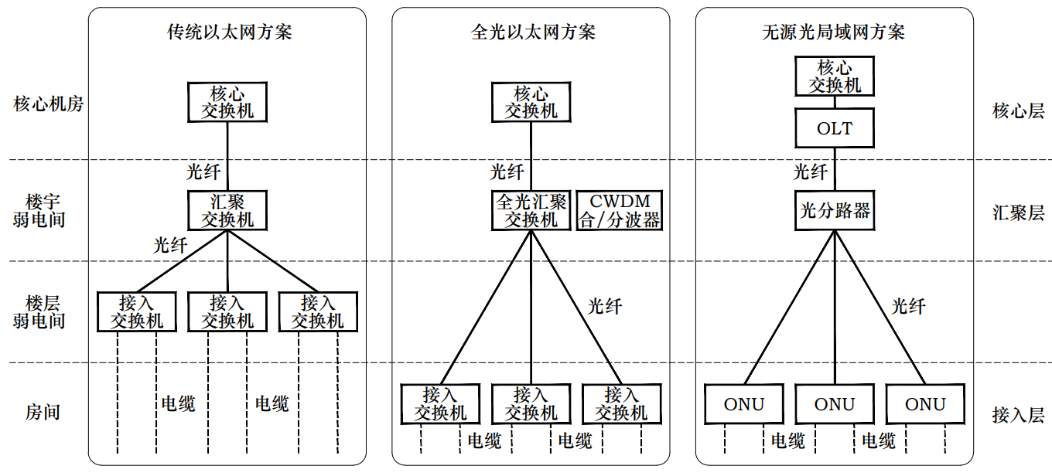

图1 基于以太网的局域网与无源光局域网架构示意图

全光以太网方案中有二层网络架构，通过采用无源CWDM合/分波器进行合/分波的方式来减少光纤数量，接入交换机通过不同波长直接接到核心交换机，二层架构只适用于小型园区网络，大型园区需采用三层网络架构。

公共建筑信息网络系统建设应在满足用户使用需求的条件下，根据适用性、网络技术发展与演进、信息创新、安全可控及行业应用发展趋势，综合信息网络系统在全生命周期建、管、维成本等确定信息网络技术路线和系统方案。

**1.0.2** 无源光局域网在教育建筑（数字校园）、医疗建筑（智慧医院）、旅馆建筑（智慧酒店）、办公建筑等公共建筑的信息网络建设中应用越来越多，是未来信息网络建设发展的趋势。

## 3 基本规定

**3.0.2** 无源光局域网系统与传统以太局域网相比具有简架构、多业务、高带宽、低能耗、易运维、更安全的优势。主要体现在：

1 在无源光局域网系统中，光纤介质下沉靠近工作区用户终端，大大减少了电缆布线数量。与电缆相比，光纤具备更节能环保、更高带宽、传输距离更远、抗干扰能力更强、体积更小、重量更轻等诸多优势。

2 无源光局域网系统为OLT和ONU二层架构，相比于传统以太网交换机组网的三层架构缩减了汇聚层的配置。采用无源的光分路器替代传统的有源汇聚设备，网络架构简单。同时减少了有源设备，节省了电能消耗；缩小楼宇/楼层弱电间的占用空间。

3 无源光局域网系统支持一纤承载多种业务，不仅兼容传统以太网园区的各种业务，还可提供POTS语音、IPTV等业务，可实现多网融合，简化了通信系统网络结构。针对面向未来的万物互联场景，支持各种智能物联网IoT终端的接入。

无源光局域网系统提供多种业务接口，支持各类常见业务的承载：

1. 支持Wi-Fi 6/7 AP 的承载，提供高速Wi-Fi接入；
2. 提供以太网接口，支持桌面云办公、IP电话接入等功能；
3. 支持上网业务（Internet业务），提供高速互联网上网功能；
4. 支持POTS语音业务，可支持传统的POTS话机接入；
5. 支持IPTV业务，提供1080P/4K/8K等高清视频业务；
6. 支持视频监控（CCTV）、信息发布等业务，接入各种数据传输类型的智能化设备；
7. 通过物联网关，支持各种物联网感知设备的接入，如支持智能楼宇各种传感器的接入，并支持门禁控制等各种业务；
8. 可提供光传送网（OTN）接口，支持多园区、分支机构的多波长光纤互联。

4 无源光局域网系统支持与传统以太网共存及平滑演进。可通过更换提供更多GE接口的ONU、利用预留的光分路器端口接入更多的ONU，实现信息点的平滑扩容。

无源光局域网系统具备面向未来技术平滑演进能力。系统使用的光纤、无源ODN可支持Tbit/s级别带宽，未来50G-PON、200G-PON应用仅需新增或更换设备，无需更换布线系统；无源光局域网系统还具有GPON、XG(S)-PON、50G-PON三模波长共存实现带宽和业务的平滑演进的功能。

5 无源光局域网系统支持可视化的网络管理系统，对OLT和ONU及全网设备进行有效管理，实现用户认证、警告管理、性能管理、报表管理、PON网络部署、PON资源管理等功能。支持智能光纤诊断功能，可显示光模块及光纤的状态，以及光纤故障点等信息。

**3.0.3** 信息网络系统满足用户应用需求是网络设计的核心原则。每个用户都有其特定的网络应用需求，只有在充分调查了解并进行需求分析后，才能设计出满足用户需求的网络。

用户调查包括用户业务性质，不同业务性质的用户规模和带宽需求，用户不同应用场景，以及用户对可靠性、安全性、网络互联、网络管理、无线网络等方面的要求。同时，还要考虑未来业务扩展与网络扩容的需求。

需求分析在用户调查基础上进行，通过分析确定信息网络系统的组网技术路线、组网模式、网络架构、冗余保护方式等关键要素。

**3.0.4** 通信管道以及与外部通信的信息接入通道作为基础设施，工程建设由电信业务经营者与建筑建设方共同承建。为了保障通信设施工程质量，由建筑建设方承担的通信设施工程建设部分，在工程建设前期应与土建工程统一规划、设计，在施工、验收阶段做到同步实施，以避免多次施工对建筑和用户造成的影响。

**3.0.5** 国务院印发的《“宽带中国”战略及实施方案》中明确了宽带网络作为国家公共基础设施的法律地位；规范宽带市场竞争行为，保障公共服务区域的公平进入；将宽带网络建设纳入各地城乡规划、土地利用总体规划；加强宽带网络设施与城市其他通信管线、居住区、公共建筑等管线的协调等政策措施，加强战略引导和总体部署。

**3.0.6** 在无源光局域网系统工程建设中不允许使用无产品合格证、出厂检验证明材料、质量文件或与设备要求不符的设备和材料。无源光局域网系统建议优先选用成熟的新技术，并采用获得国家相关认证的产品。

## 4 系统架构与设计

### 4.1 一般规定

**4.1.4** 无源光局域网系统承载各类有线、无线和物联网等业务数据，各类业务及相关带宽需求如下表2所示。

**表2 公共建筑的业务及相关带宽需求**

| 主要业务类型 | 有线办公系统 | WLAN系统 | 视频会议  系统 | IP语音  系统 | 视频监控系统与IPTV | 其他系统(出入口控制、一卡通等) |
| --- | --- | --- | --- | --- | --- | --- |
| 参考带宽值 | 典型配置：  均值：10～100Mbps  峰值：1000Mbps | 典型配置：  1G～2.5Gbps  高密或大带宽场景：5G～10Gbps | 超高清：10Mbps  双屏/三屏：20～30Mbps | 200Kbps | 1080P：  4～8Mbps  4K：  15～25Mbps | 典型配置  >1Mbps |

**4.1.5** 无源光局域网系统支持的终端设备数量应根据用户数量确定。在没有具体的信息点数量时，可根据应用场景和建筑物的功能定位分析实际工作区面积，并按照工作区面积测算终端设备的数量。工作区面积划分与终端设备数量测算依据参照《综合布线系统工程设计规范》GB 50311-2016条文说明5.1.2条。

无源光局域网系统所采用光分路器的部署位置可根据具体场景部署。通常情况下光分路器放置于机房设备间或楼层弱电间，也可将光分路器放置于楼层弱电间外。光分路器的设置位置应综合考虑光缆投资、PON口及光分路器端口使用效率、便于维护、网络优化改造和技术升级改造等因素，宜采用一级分光，可采用二级分光。

**4.1.7** 无源光局域网系统应根据用户规模、流量带宽需求选择PON技术。

1 根据流量特征选择PON技术。

不同的区域或场景对数据流量的带宽要求不同，可划分为高流量、中等流量和普通流量区域。不同的区域可考虑选择不同的PON技术，高流量区域推荐采用XGS-PON技术，以支撑大流量的业务上传和下载；中等流量和普通流量区域普通流量区域可采用GPON技术。

在同一个项目中，GPON技术和XGS-PON技术可在同一个网络中共存，XGS-PON技术和GPON技术通过不同的波长隔离，通过波分复用技术在同一芯光纤上同时传输数据。

2 根据用户规模选择PON技术

大中型网络推荐采用XGS-PON技术适用于用户规模较大且对流量需求较高的场景；中小型网络可采用GPON技术，适用于用户规模较小且流量需求较低的场景。

3 50G PON技术的应用

50G PON技术适用于对带宽需求极高的场景，如学校、医院、办公等万兆园区场景，支持超高清视频、AR/VR/XR、大数据交换、云服务等应用，满足多用户、高并发的网络需求。50G PON技术通过三模共存波长规划和光模块设计，支持与现有GPON和XGS-PON系统的平滑演进。50G PON技术为超高带宽需求提供支持，可满足未来扩展性需求。

目前局域网络规模大小没有统一的定义，可根据实际需求和应用场景进行划分，可参照下表：

**表3 局域网络规模**

|  |  |  |  |  |
| --- | --- | --- | --- | --- |
| 网络规模 | 大型网络 | 中型网络 | 小型网络 | 微型网络 |
| 信息点数 | >5000 | 1000~5000 | <1000 | <200 |

*注：信息点数为网口数量。*

### 4.2 网络应用规划

**4.2.1** 信息网络系统的设计首先应适应其网络应用的需求，不同功能的建筑物其网络系统的应用特征各不相同，参考《民用建筑设计统一标准》GB50352和《建筑照明设计标准》GB 50034，建筑类型分为居住建筑、公共建筑和工业建筑。公共建筑是指供人们进行各种公共活动的建筑，一般包括图书馆建筑、办公建筑、商店建筑、观演建筑、旅馆建筑、医疗建筑、教育建筑、博览建筑、会展建筑、交通建筑、金融建筑、体育建筑等，其网络应用特征和技术选型建议如下：

1 办公建筑的网络应用需支持高速数据传输、高密度设备连接和灵活应用，确保高效办公环境。网络系统需提供高带宽和无线覆盖，支持视频会议、VoIP电话等通信服务。重要办公建筑如政府、银行等对数据安全与网络稳定性要求高，内外网需物理隔离。物联网设备（如智能照明、安防监控）也对网络提出高要求，确保设备和应用的稳定运行。现代办公还注重绿色环保，采用节能网络设备和智能控制系统。随着技术发展，办公建筑的网络将更加智能化、灵活并具备良好的可扩展性，以适应未来需求。

2 教育建筑的校园网络可分为大、中专院校、中小学等较大区域的计算机局域网。信息网络承载全校师生教学、办公、科研、学习、生活等业务，按接入类型分为有线接入网、无线接入网、智能物联网。有线接入网覆盖办公、教学和宿舍区，提供高带宽、稳定可靠的有线网络。无线接入网覆盖各公共区域、房间，满足校内人员随时、高速无线上网诉求。智能物联网支持视频监控、公共广播、建筑智能化设备等的通信需求。同时，通过网络管理、智能运维、网络安全等模块保障整体运营。

3 医疗建筑的网络架构可分为医院内网、医院外网和智能化物联网，重点关注网络的实时性、可靠性和数据安全，且各子网需实现安全隔离。医院内网覆盖各临床科室、病区、医技科室、办公区域及公共区域等，需提供高带宽和低延迟，确保医疗影像、电子病历等数据的快速传输和便捷访问。医院外网主要用于办公室及公共区域的互联网接入、Wi-Fi覆盖，并为患者提供预约诊疗、线上复诊、信息公告、结果查询及远程医疗等服务。随着“互联网+医疗健康”的发展，医院正在推进互联网医院建设，提升医疗服务效率和便捷性。

4 旅馆建筑的特征是服务对象有内部固定用户和外部流动用户两大类。内部固定用户的网络使用特征与办公建筑类似，主要用于酒店的经营管理；外部用户的网络需要满足酒店房间POTS电话/IP电话、有线电视/IPTV、有线/无线上网的多业务网络诉求，公共区域需要实现无线网络覆盖。

5 其他公共建筑指如体育场馆、博览、会展、商场、交通建筑等。其网络应用的特征是服务对象有内部固定用户和外部流动用户两大类。内部固定用户的网络使用特征与重要办公建筑类似。外部用户的网络使用特征与商业性办公建筑类似，还具有用户的流动性和数据流的时段性。

**4.2.2** 在安全性或运行稳定性要求一般的网络中，构建适应多种应用需求的共用网络平台具有使用灵活、方便，便于网络管理，减少网络投资等优点。

共用网络平台中，内网、外网、智能化专网和电话网可通过同一张无源光局域网物理网络进行承载，不同专网之间采用网络切片实现业务安全隔离。

1 多网融合组网架构

内网、外网和智能化专网采用逻辑网络隔离。ONU可连接IP电话，也提供传统的POTS语音接口连接普通话机，电话网可根据用户使用要求合并入内网或外网，通过无源光局域网网络进行承载。系统架构图如图2所示。

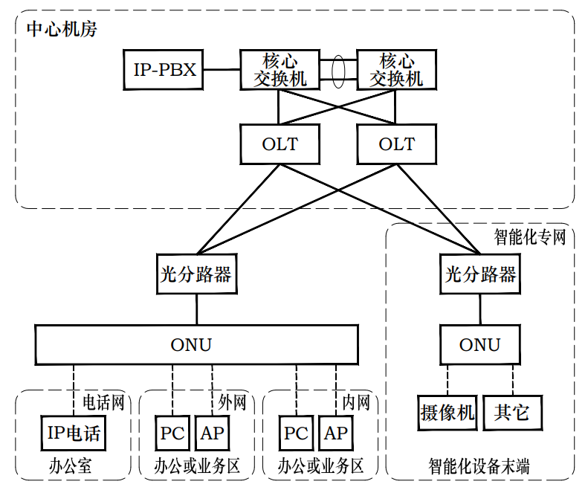

图2 多网融合组网架构

2 内网、外网合一，电话网和智能化专网独立建网

当安全防范系统具有对接到公共安全专网时，应单独组网。可采用内网、外网合一，电话网和智能化专网独立建网的系统架构图如图3所示。

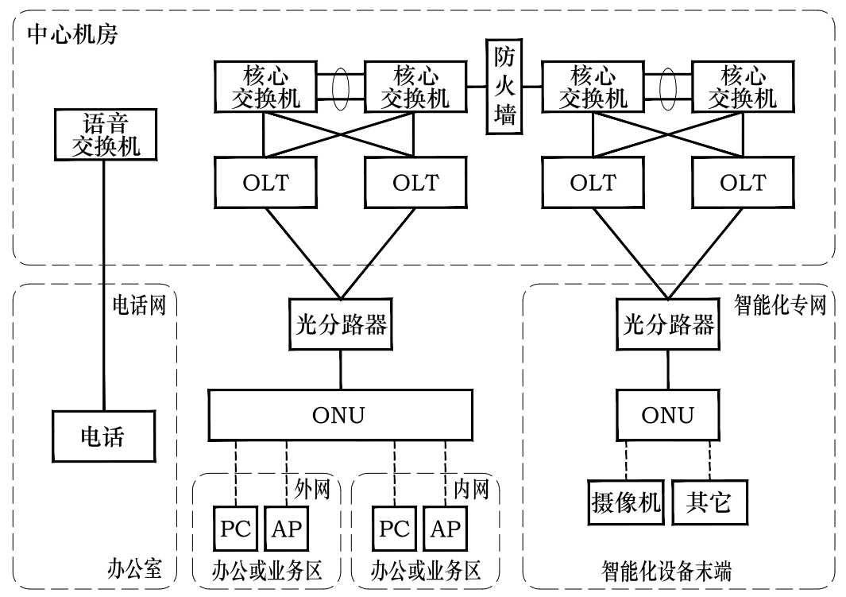

图3 内网、外网合一，电话网和智能化专网独立建网

**4.2.3** 当内部网络数据有安全性要求时，内网和外网分别通过采用不同的无源光局域网物理网络进行承载，内网、外网、智能化专网之间采用物理隔离。电话网可独立建网，也可并入内网或外网中通过无源光局域网网络进行承载。系统架构图如图4所示。

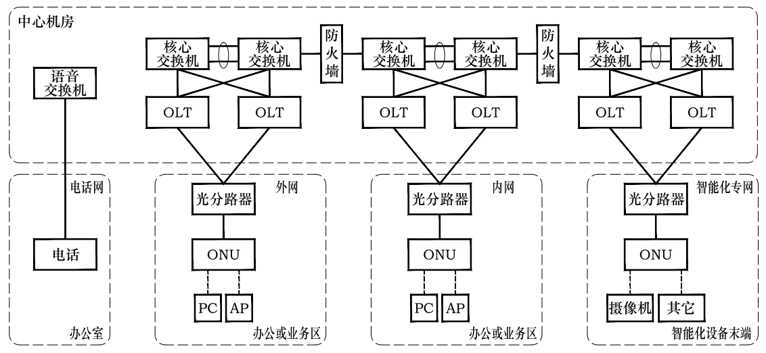

图4 内网、外网、智能化专网物理隔离建网

### 4.3 系统组成与架构规划

**4.3.1** 无源光局域网系统选用基于ITU-T系列标准的GPON、XG(S)-PON或50G-PON技术，无源光局域网系统可以实现语音、数据、视频等多种业务的综合承载。PON系统包括光线路终端（OLT）、无源光分配网（ODN）、光网络单元（ONU）三大部分。

**1** OLT是将各种业务信号按照一定的信号格式汇聚后向终端用户传输，并将来自终端用户的信号按照业务类型分别进行汇聚后送入各个业务网络。OLT设备对ONU设备进行集中管理。

**2** ODN是提供OLT与ONU之间的光传输通道，包括OLT和ONU之间的光纤/光缆、光缆接头、光分路器、光纤连接器等。

**3** ONU是实现用户终端业务的接入和转发。在上行方向上是将来自各种不同用户终端设备的业务进行复用，编码成统一的信号格式通过ODN发送到OLT；在下行方向上将不同的业务解复用，通过不同的接口送到相应的终端设备中。



图4.3.3-1 Type B双归属保护物理构成图



图4.3.3-2 Type C双归属保护网络架构图

**条文说明：4.3.3**

Type B双归属组网保护组网架构可实现对OLT设备、OLT的PON口、主干光纤均双路冗余的保护，同时实现OLT设备的双机热备保护。双归属保护采用同一光分路器的2根上行光纤（主干光缆）接到2台OLT的不同PON端口，2：N光分路器通过1芯光纤（用户光缆）连接ONU的1个PON端口，物理构成如图4.3.2-1所示。

Type C双归属组网保护组网架构可对OLT设备、OLT的PON口、ONU的PON口、主干光缆、光分路器和用户光缆均双路冗余的保护，同时实现OLT设备的双机热备保护。双归属保护采用2个1：N光分路器的主干光缆连接到2台OLT的PON端口，每个光分路器通过独立的光纤路由（用户光缆）连接到ONU的2个PON端口，物理构成如图4.3.3-2所示。

为了确保各类业务的稳定和高效运行，通常会对公共建筑内信息网络中的业务场景进行分类，常见的分类包括普通业务、重要业务和高可靠业务。

1. 普通业务：对网络的稳定性和性能要求较低，故障可以容忍一定的恢复时间。
2. 重要业务：对网络性能要求较高，故障恢复需要较快，不至于影响核心业务的运行。
3. 高可靠业务：对网络可靠性和性能有极高要求，故障恢复时间必须最小，网络必须非常稳定和高效。

这种分级方法有助于根据业务的不同需求设计不同级别的网络架构和冗余措施，以确保业务在不同情况下的连续性和稳定性。

无源光局域网系统采用Type B或Type C双归属保护的组合网络架构满足不同业务可靠性的要求：

1. 重要业务应用场景宜采用Type B双归属冗余保护的网络拓扑结构。
2. 高可靠应用场景宜采用Type C双归属冗余保护的网络拓扑结构。

### 4.4 系统性能指标

**4.4.2** 《[宽带光纤接入工程技术标准](https://www.so.com/link?m=bfGlzaeKimBP2Ge3YbDJ7n1QhlUq2EDG87YhwS+X5eyWhODC0ISzTb0I6mpWVICwLd1/CIAqP2hLMNqrw+g+I8vMKVNfo7h6lt+vO1Vpp3PiQPwJ9O7lbDY0oU1YTc56fu0u0cw==" \t "https://www.so.com/_blank)》GB/T 51380对无源光网络系统的传输性能指标要求如下。

传输时延需满足以下的要求：在采用64Byte～1518Byte之间的任意以太网包长测试，业务流量不超过系统吞吐量90％的情况下，上行方向的传输时延应小于1.5ms，下行方向的传输时延应小于1ms。

长期丢包率需满足以下的要求：业务流量不超过系统吞吐量90％的情况下，任意包长的以太网业务的长期（24h）丢包率为0。

**4.4.3** 可按下列公式计算（注：带宽分配是统计复用的，即同一个PON口下所有用户一起用的时候分享带宽，如果只有一个用户使用的时候则可以独享带宽）

分光比=OLT的PON端口带宽÷ONU用户端口数÷用户终端的均值带宽

分光比计算公式中，各个参数的含义如下：

(1) 分光比：按照2、4、8、16、32、64等数值进行选择，若计算结果位于2个数字中间，则向下取值，例如分光比计算结果为18，则向下取值16。

(2) OLT的PON端口带宽：根据所采用的PON技术确定端口带宽，如GPON的下行可按2.5G计算，上行可按1.25G计算；XGS-PON的上下行带宽可按10G计算；50G-PON的上下行带宽可按50G计算。

(3) ONU用户端口数：所采用的ONU实际使用的用户侧端口数量，并非ONU所有的物理端口数。例如采用的是4个GE端口的ONU，但在实际使用中只使用2个GE端口，则上述的参数取值为2。

(4) 用户终端的均值带宽：所支持的业务均值带宽。

注：该均值带宽指的是最恶劣情况下的可保证最小带宽，峰值带宽都可以达到PON的最大带宽。

除了按照上述的计算方法之外，也可根据ONU的均值带宽来计算，参考方式如下。

分光比= OLT的PON端口带宽÷每个ONU的均值带宽。

**4.4.5** 基于PON的无源光局域网系统设计须考虑端到端的全程光功率损耗。

1 全程最大光信道损耗值不得高于最大光接口链路预算。最大光接口链路预算的计算方式（下行与上行等值）：

1）下行ODN最大损耗=OLT光模块最小发射功率-ONU光模块最高接收灵敏度；

2）上行ODN最大损耗=ONU光模块最小发射功率-OLT光模块最高接收灵敏度。

2 全程最小光信道损耗值不得低于最小光接口链路预算。最小光接口链路预算的计算方式：

1）下行ODN最小损耗=OLT光模块最大发射功率-ONU光模块饱和光功率；

2）上行ODN最小损耗=ONU光模块最大发射功率-OLT光模块饱和光功率。

3 GPON OLT的光模块种类可分为Class B+、Class C+；XGS-PON的光模块种类可分为Class N1、Class N2；50G-PON的光模块种类可分为Class N1、Class N2，不同种类光模块采用器件等会有区别，提供不同强度的发送光功率和接收灵敏度。

**4.4.6** 无源光局域网全程光信道衰减计算参考如下。

A熔 ——设计中规定的光纤接续（熔接方式）平均衰耗指标（dB），参数参照表4取值。

**表4 光纤接续损耗指标**

|  |  |  |  |  |  |
| --- | --- | --- | --- | --- | --- |
| 光纤类别 | 接续损耗（dB） | | | | 测试波长(nm) |
| 单芯光纤 | | 多芯光纤 | |
| 平均值 | 最大值 | 平均值 | 最大值 |
| G.652 | ≤0.06 | ≤0.12 | ≤0.12 | ≤0.38 | 1310或1550 |
| G.657 | ≤0.06 | ≤0.12 | ≤0.12 | ≤0.38 | 1310或1550 |

 ——OLT至单个ONU之间光信道中所有光分路器插入损耗的总和（dB）参照附录表B.3-1和B.3-2取值。

**β** —— G.652D光纤与模场直径不匹配的 G.657B光纤连接时引入的附加损耗可取 0.2dB/连接点。

 ——线路维护余量（单位：dB），参照表5取值。

**表5 线路维护余量取值要求**

|  |  |
| --- | --- |
| 传输距离L（km） | 线路维护余量取值（dB） |
| L≤5 | ≥1 |
| 5＜L≤10 | ≥2 |
| L＞10 | ≥3 |

无源光局域网系统采用的单模光纤衰减系数应符合表6的规定。

**表6 单模光纤衰减系数（dB/km）**

| 测试波长 | 光纤种类 | |
| --- | --- | --- |
| G.652 | G.657 |
| 1310nm衰减系数最大值 | 0.35 | 0.38 |
| 1550nm衰减系数最大值 | 0.21 | 0.24 |
| 1625nm衰减系数最大值 | 0.24 | 0.28 |

|  |  | |
| --- | --- | --- |
|  |  |
|  |  |  |
|  |  |  |
|  |  |  |

## 5 系统配置与选型

### 5.1 一般规定

**5.1.3** 在设计光分配网的组网架构时，需综合考虑各信息点的业务带宽、冗余保护和分光比需求，并结合全程光功率预算选择合适的分光方式及光分路器。ONU和OLT设备的选型配置需根据实际应用场景进行选型，并预留必要的系统扩展空间。

### 5.3 光线路终端（OLT）

**5.3.1**  OLT设备作为无源光局域网系统中的集中转发设备，具有大带宽、低时延、高转发特性，OLT设备的PON端口密度可根据实景场景需求合理选择。

**5.3.2** 大中型无源光局域网系统提出涉及较多的信息终端设备，带宽需求多样，插卡式OLT设备支持GPON、XGS-PON、50G-PON等多种技术及板卡类型，为信息网络系统扩展升级及平滑演进提供更多的可能，保证用户的长期投资。

大中小型无源光局域网系统的规模通常根据信息点位数量划分，没有统一的定义，具体可参考4.1.7条文说明。

**5.3.3** 插卡式OLT支持GPON板卡、XGS-PON板卡和50G-PON板卡的混插，以支持未来的平滑演进。如初始建设时可选配GPON板卡，随着带宽需求提升，后续可将GPON板卡更换为XGS-PON板卡，支持带宽从2.5G升级为10G，确保系统的平滑演进。

### 5.6 机柜与信息配线箱

**5.6.2** 信息配线箱规格可参照表7～9选择。针对办公建筑开放式办公场景，可采用机架式壁挂机柜进行设备安装，应选择19英寸、深度为300mm的机柜，根据实际需求选择3U、6U或9U高度的机构。机柜的配电、散热、布线管理等应根据设备类型、数量、功率等具体要求进行综合考虑。

**表7 嵌墙暗装的信息配线箱尺寸参考表**

|  |  |  |
| --- | --- | --- |
| 序号 | 尺寸（高×宽×深）（mm） | 安装ONU数量 |
| 1 | 底壳尺寸：400×300×100  面板尺寸：430×330×18 | 1台非PoE ONU |
| 2 | 底壳尺寸：450×350×120  面板尺寸：480×380×18 | 2台非PoE ONU |
| 3 | 底壳尺寸：500×350×130  面板尺寸：530×380×18 | 3台非PoE ONU |
| 4 | 底壳尺寸：530×480×120  面板尺寸：560×510×18 | 1台PoE ONU |
| 5 | 底壳尺寸：530×480×130  面板尺寸：560×510×18 | 2台PoE ONU |

**表8 挂墙安装的信息配线箱尺寸参考表**

|  |  |  |
| --- | --- | --- |
| 序号 | 尺寸（高×宽×深）（mm） | 安装ONU数量 |
| 1 | 尺寸：400×300×100 | 1台非PoE ONU |
| 2 | 尺寸：450×350×120 | 2台非PoE ONU |
| 3 | 尺寸：500×350×130 | 3台非PoE ONU |
| 4 | 尺寸：530×480×120 | 1台PoE ONU |
| 5 | 尺寸：530×480×130 | 2台PoE ONU |

**表9 其他信息配线箱功能与尺寸参考表**

|  |  |
| --- | --- |
| 功 能 | 尺寸（高×宽×深）（mm） |
| 可安装ONU设备，安装有线电视配线模块，主要用于小型住户 | 300×250×100 |
| 可安装ONU设备，安装无源数据配线模块、电话配线模块、有线电视配线模块等弱电系统设备 | 350×300×100 |
| 可安装ONU设备，有源路由器或交换机、语音交换机、有源产品的直流电源、有线电视配线模块等弱电系统设备 | 400×300×100 |

**5.7.1** 工作区配线系统电缆等级与类别划分参照现行国家标准《综合布线系统工程设计规范》GB 50311-2016中表3.2.1电缆布线系统的分级与类别，电缆选用标准参照表3.4.1 布线系统等级与类别。

**5.7.5 在**建筑物内公共空间，终端设备通过跳线与ONU交叉连接是为了确保无源光局域网系统的可管理性。

## 6 系统布线

### 6.2 室外布线

**6.2.1** 地下综合管道路由设计应与其他设施的地下管线整体设计相结合，与建筑、道路、桥梁、专用电缆沟等土建设施同步建设。路由应避开有电蚀、化学腐蚀和强烈震动的地段，以及已有在建规划或土壤沉降未稳定的区域。

地下综合管道宜敷设在人行道下或人行道旁的绿化带下，宜在建筑物弱电管道进出多的道路一侧布置，应尽量与室外总图上弱电设施和立杆同侧设置。

地下综合管道与其他设施地下管道及建筑物最小净距应符合现行国家标准《通信管道与通道工程设计标准》GB 50373的有关规定。

**6.2.2** 地下综合管道中各段管道数量、管径及备用管道最低数量宜按《民用建筑电气设计标准》GB 51348-2019表26.2.8的要求执行。

## 7 系统供电、防雷与接地

**7.0.2** 无源光局域网系统光线路终端（OLT）一般安装在信息网络机房或数据中心。信息网络机房供电按《民用建筑电气设计标准》GB 51348-2019第23.5.1条款宜采用不间断电源UPS，UPS容量应结合智能化各子系统供电要求总体考虑；智能化系统合用UPS时，蓄电池组连续供电时间在满足本条要求时还应满足安防监控中心主控设备等的要求。光线路终端（OLT）在数据中心安装时供电按《数据中心设计规范》GB 50174的有关规定执行。

## 8 安装与调试

**8.2.1** 工程所用缆线和器材的品牌、型号、规格、等级、数量、质量需要在施工前进行检查，需要符合设计要求并具备相应的质量文件或证书。未能提供出厂检验证明材料、质量文件或与设计不符的材料，不能在工程中使用。

各种型材的材质、规格、型号需要符合设计文件的规定，表面需光滑、平整，不能变形、断裂。各种钢材和铁件的材质、规格需要符合设计文件的规定。表面所作防锈处理需光洁良好，无脱落和气泡的现象，不能有歪斜、扭曲、飞刺、断裂和破损等缺陷。

所采用的对绞电缆、光缆以及连接器件的电气性能、机械特性、光缆传输性能等等技术指标和要求均需符合设计要求，并需要经过测试与检查，性能指标不符合设计要求的设备和材料不能在工程中使用。

工程使用的电缆和光缆型式、规格及缆线的燃烧等级需要符合设计要求，缆线所附标志、标签内容需齐全、清晰，外包装需注明型号和规格。光缆盘包装完整，光缆外皮完整无损、光缆纤芯应无断纤、光缆端头封装完好，各种随盘资料齐全。

**8.2.2** 外包装需完整，无破损，无受潮、火烤等迹象；无明显凹陷。当发现有受潮、破损或变形的设备和器材时，需要由建设方代表或监理、工程施工代表和设备供应商代表共同进行鉴定，并做好记录。

### 8. 3 调试

**8.3.4** 本条规定了无源光局域网系统的设备调试要求：

1 应完成设备上电检验。设备启动及上电加载完成后，系统状态应正常；设备掉电重启后，业务应能快速恢复。OLT的电源板卡、主控板卡等主用和备用之间应能实现人工或自动倒换功能, 且各板卡工作状态正常，业务没有损伤。需要支持板卡热插拔功能。业务板卡的热插拔不能影响其他板卡上的业务。设备运行情况下，板卡复位后需能恢复正常，且不影响其他板卡的正常运行。

2 OLT调试内容：测试OLT设备PON接口下行平均发送光功率、上行接收灵敏度，指标应符合设计要求；测试OLT设备以太网光接口平均发送光功率、接收灵敏度，指标应符合设计要求；调试OLT上联保护功能；调试OLT主控板冗余备份保护功能；调试PON光链路保护倒换功能。

3 ONU调试内容：测试ONU设备PON接口上行平均发送光功率、下行接收灵敏度，指标应符合设计要求；ONU设备用户侧接口电缆连通性测试；用户侧以太网接口物理状态测试。

设备基本功能和单机调试测试的各项测试结果需要有详细记录，并作为竣工资料的一部分。测试记录可以采用自制表格、电子表格或仪表及设备自动生成的报告文件等记录方式。

## 9 检测与验收

### 9. 2 光信道检测

**9.2.1** ODN端到端的全程光信道损耗可采用光源和光功率计测试，操作方法如下：

测试项目主要为光纤信道全程衰减，下行方向和上行方向分别采用1490nm和1310nm波长进行衰减测试，需要逐根光纤全部测试。测试下行和上行的连接方法如下图所示。

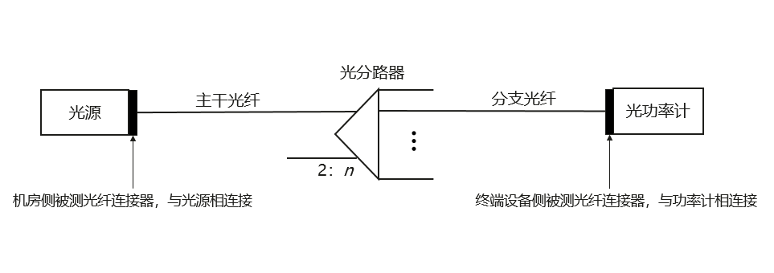

图5 端到端的全程光信道损耗测试

将光源、光功率计用跳纤直连，测试光源输出光功率。光源、光功率计重复连接三次，测试值若偏差10%以上则需要查找问题重新测试；偏差10%以内时取三次测试的平均值作为光源输出光功率值并如实记录。

将光源用跳纤连接到被测光路的一端，将光功率计连接到被测光路的另一端，测量值作为光路的接收光功率值并记录。

将测试记录值，减去光源输出光功率值得到的结果，即为光纤信道全程衰减值，光纤信道全程衰减值需满足本标准的相关指标要求。

**9.2.2**由于光信道的实测值会有误差，且公式4. 4. 6的设计取值部分也是经验数据，所以两个值之间会有误差，通常误差在3dB以内。

**9.2.3** 无源光局域网系统的Type B或Type C双归属保护检测组网如下：

Type B双归属保护的测试组网图参见下图 ，检测时可以采用包括拔掉光纤、拔出单板等操作模拟将主干光缆断开，主干光缆断开后需要能自动倒换至保护光缆，业务丢包时间小于1s。

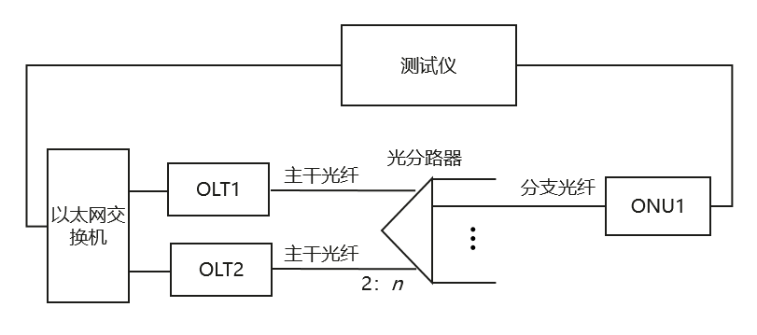

图6 Type B双归属测试组网图

Type C双归属保护的测试组网图参见下图，检测时可以采用包括拔掉光纤等操作模拟将分支光缆断开，分支光缆断开后需要能自动倒换至保护光纤，业务丢包时间小于1s。

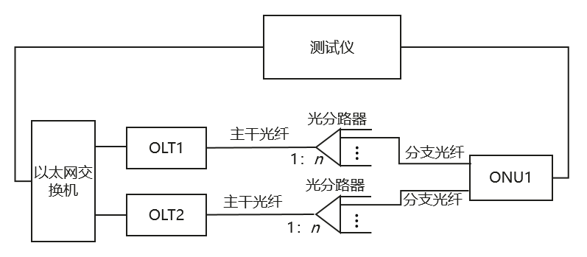

图7 Type C双归属测试组网图

### 9. 3 业务检测

**9.3.4~9.3.5** 无源光局域网系统基于以太网或IP业务的传输时延、长期丢包率等传输性能指标测试组网图参见下图，测试结果如下所示：

OLT的PON端口上下行业务流量在9.3.4规定的吞吐量范围以内，应不丢包。

在采用64 Byte～1518 Byte之间的任意包长测试，且业务流量不超过PON系统吞吐量的90%的情况下，从用户网络接口（UNI）到业务节点接口（SNI）的上行方向传输时延小于1.5ms；下行方向的传输时延小于1ms。

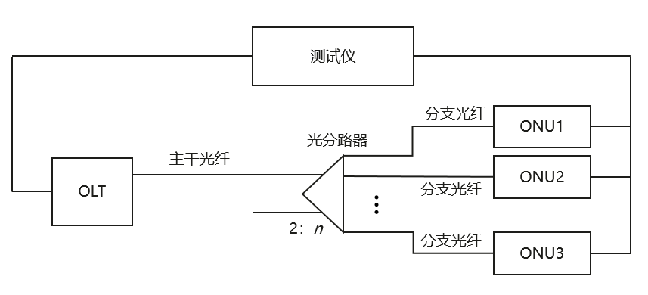

图8 性能测试组网图

### 9. 4 竣工验收

**9.4.3** 本条对无源光局域网系统工程质量评判做出了规定。

2 竣工验收需抽验时，抽样比例应由验收小组确定；

**9.4.4** 资源管理系统要求编制资源录入清单，清单包含如下内容：设备、网管的软硬件版本信息；OLT设备基本信息，包括机架、机框、板卡等；OLT设备PON口配置范围；OLT上联核心交换机具体端口、IP地址； OLT上联节点号、IP地址；OLT上联链路信息；ONU设备基本信息，包括机架、机柜或机箱、板卡等；ONU设备相关业务VLAN ID、IP地址等；光分路器基本信息，包括安装位置、端口信息等；光分路器上联端口与OLT PON端口、下联端口与ONU的连接对应关系。

竣工技术文件需要包含以下内容：如ODN组网示意图、敷设光缆路由图等的设备和线路相关信息；如MAC地址、IP地址的使用信息及和ONU设备对应关系等项目集成资料信息；OLT至ODN、ONU设备的全程光通路资料；ONU安装位置的信息；光分路器的端口分配表；工程中使用设备、材料、缆线的厂家及型号等相关信息；光纤配线架、光缆分纤箱、光分路器、光缆终端盒、ONU等设备处光通路表；光缆分纤箱、光缆终端盒等纤芯接续关系表。

## 10 运行维护

### 10. 2 硬件维护

**10.2.1** 无源光局域网系统设备需要定期维护保养，维护保养时间根据要求确定，建议每季度维护保养一次。